I. Thiết lập các tài nguyên

1) Mở tab View → Resource Sheet → View more → Chọn Resource Name → nhập danh sách nhân lực (Resource Name).
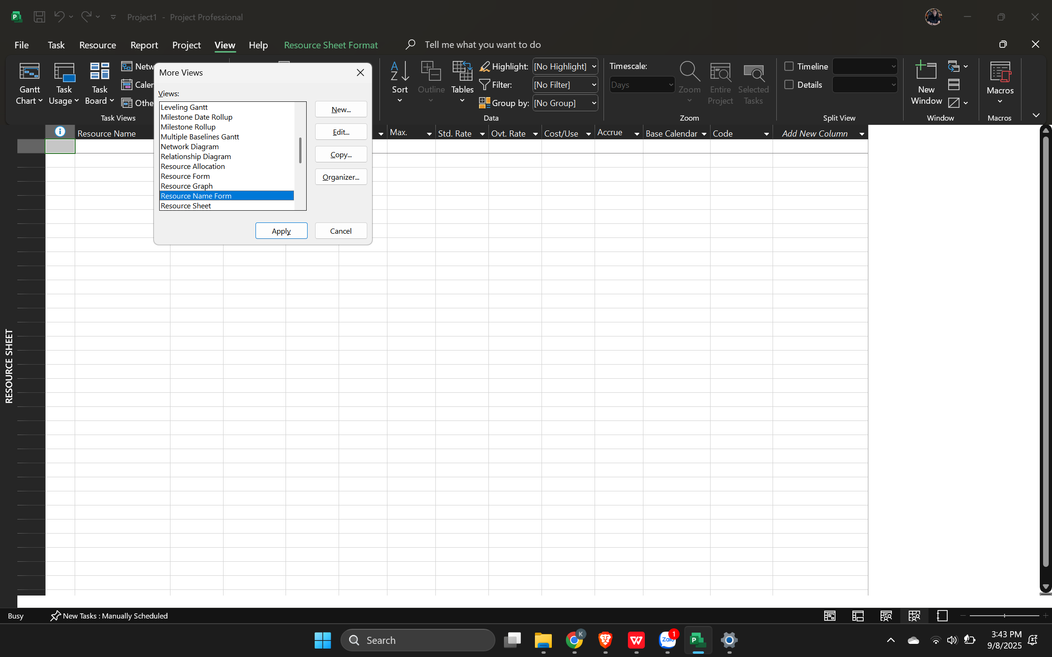
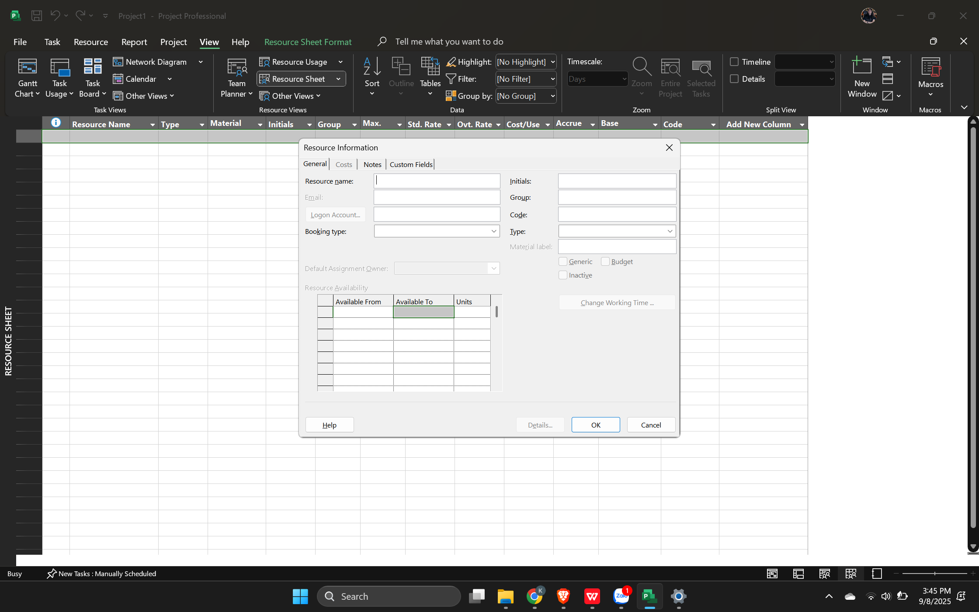

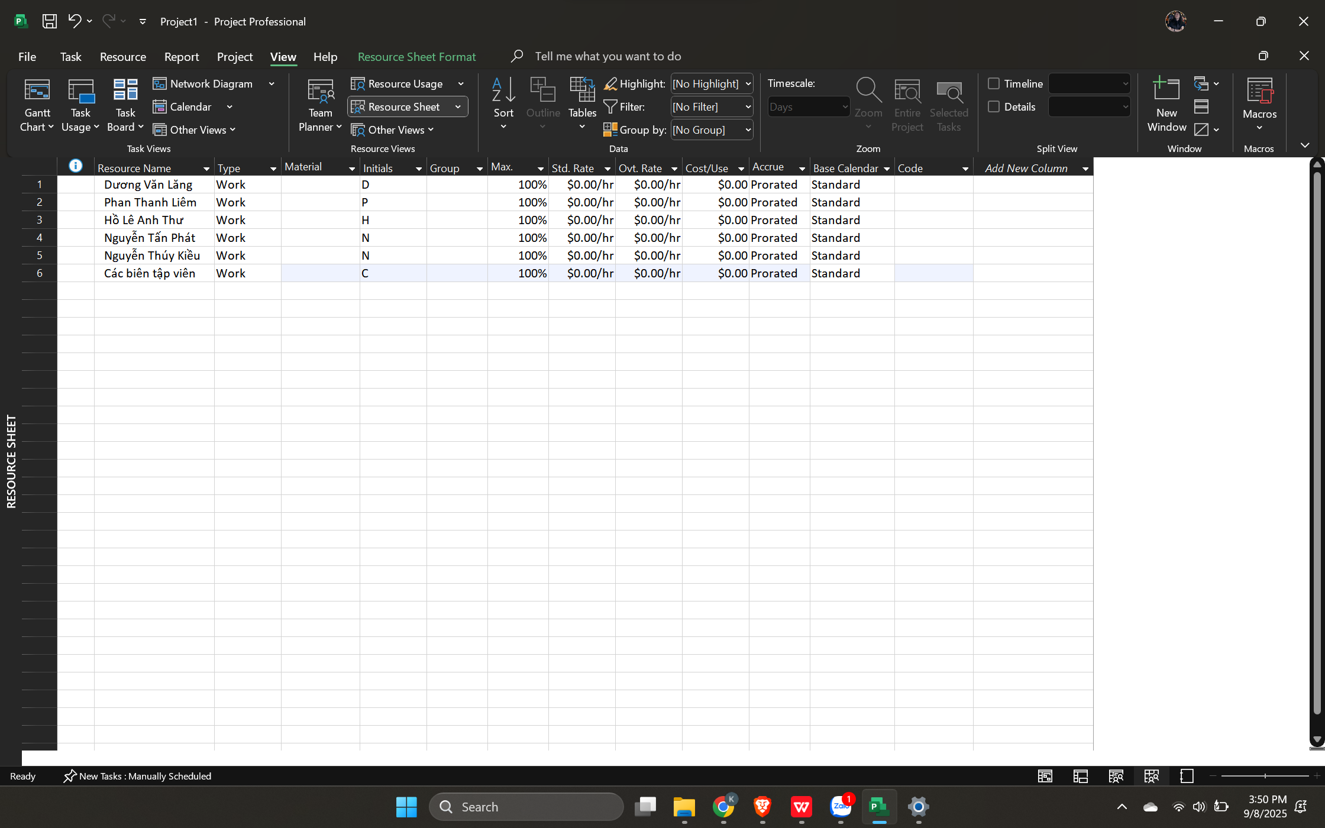

2) Điều chỉnh công suất Max. Units cho từng người (ví dụ: 50%, 400% cho nhóm chung).
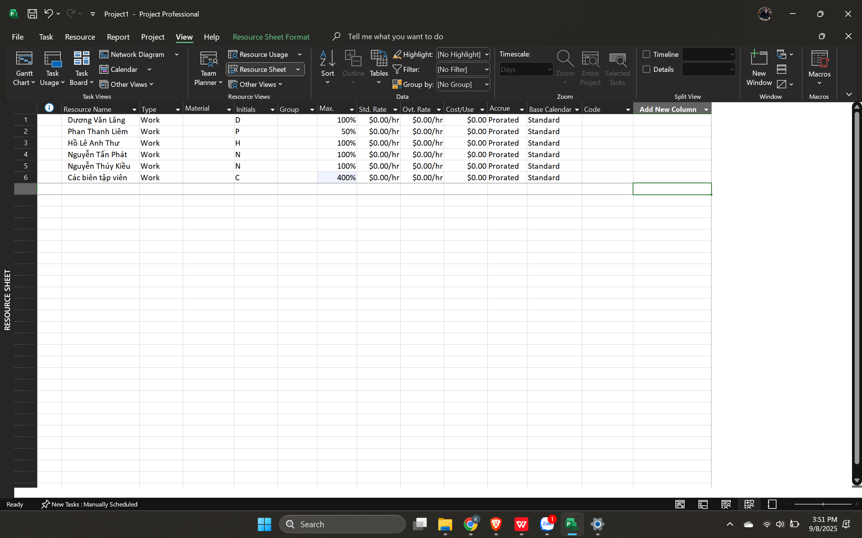

3) Nhập lương chuẩn (Std.Rate) và lương làm thêm (Ovt.Rate) theo giờ/tuần/ngày.
Cách 1: Nhập trực tiếp.
Cách 2: Chọn vào ô nhập giá trị → Cost → Nhập giá trị.
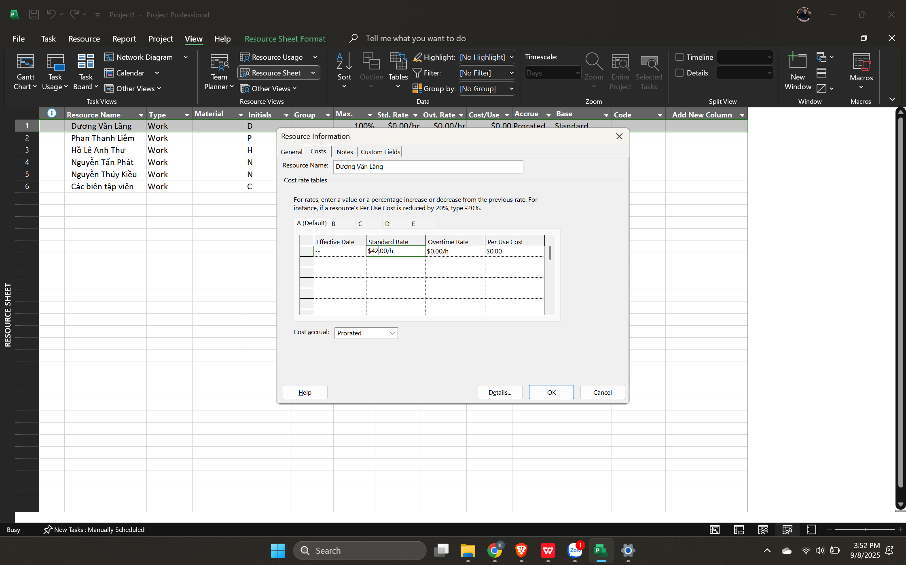
Kết quả:

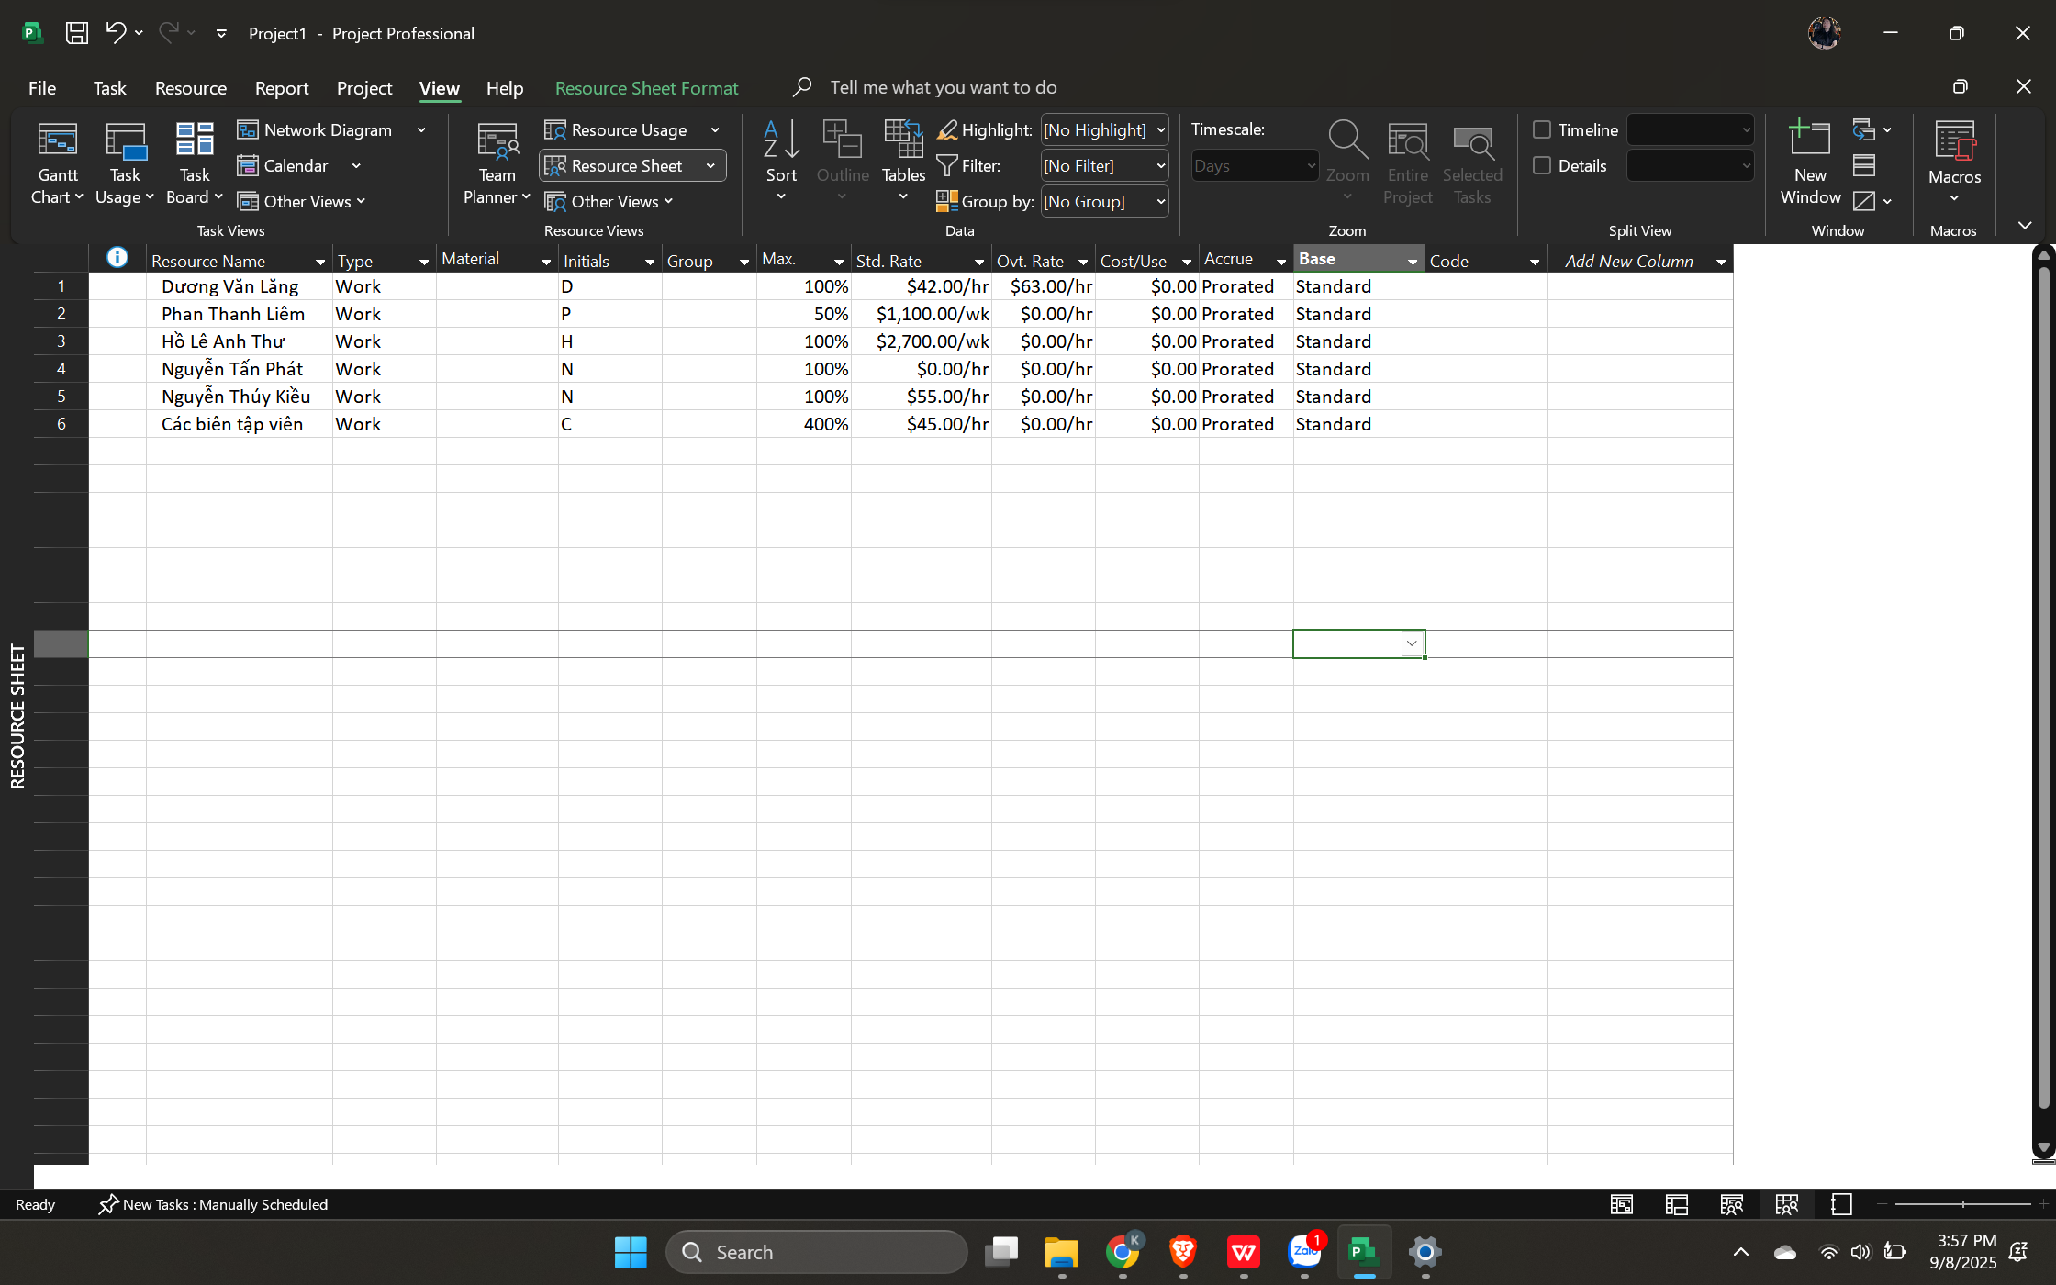

4) Lịch tài nguyên (Project → Change Working Time):
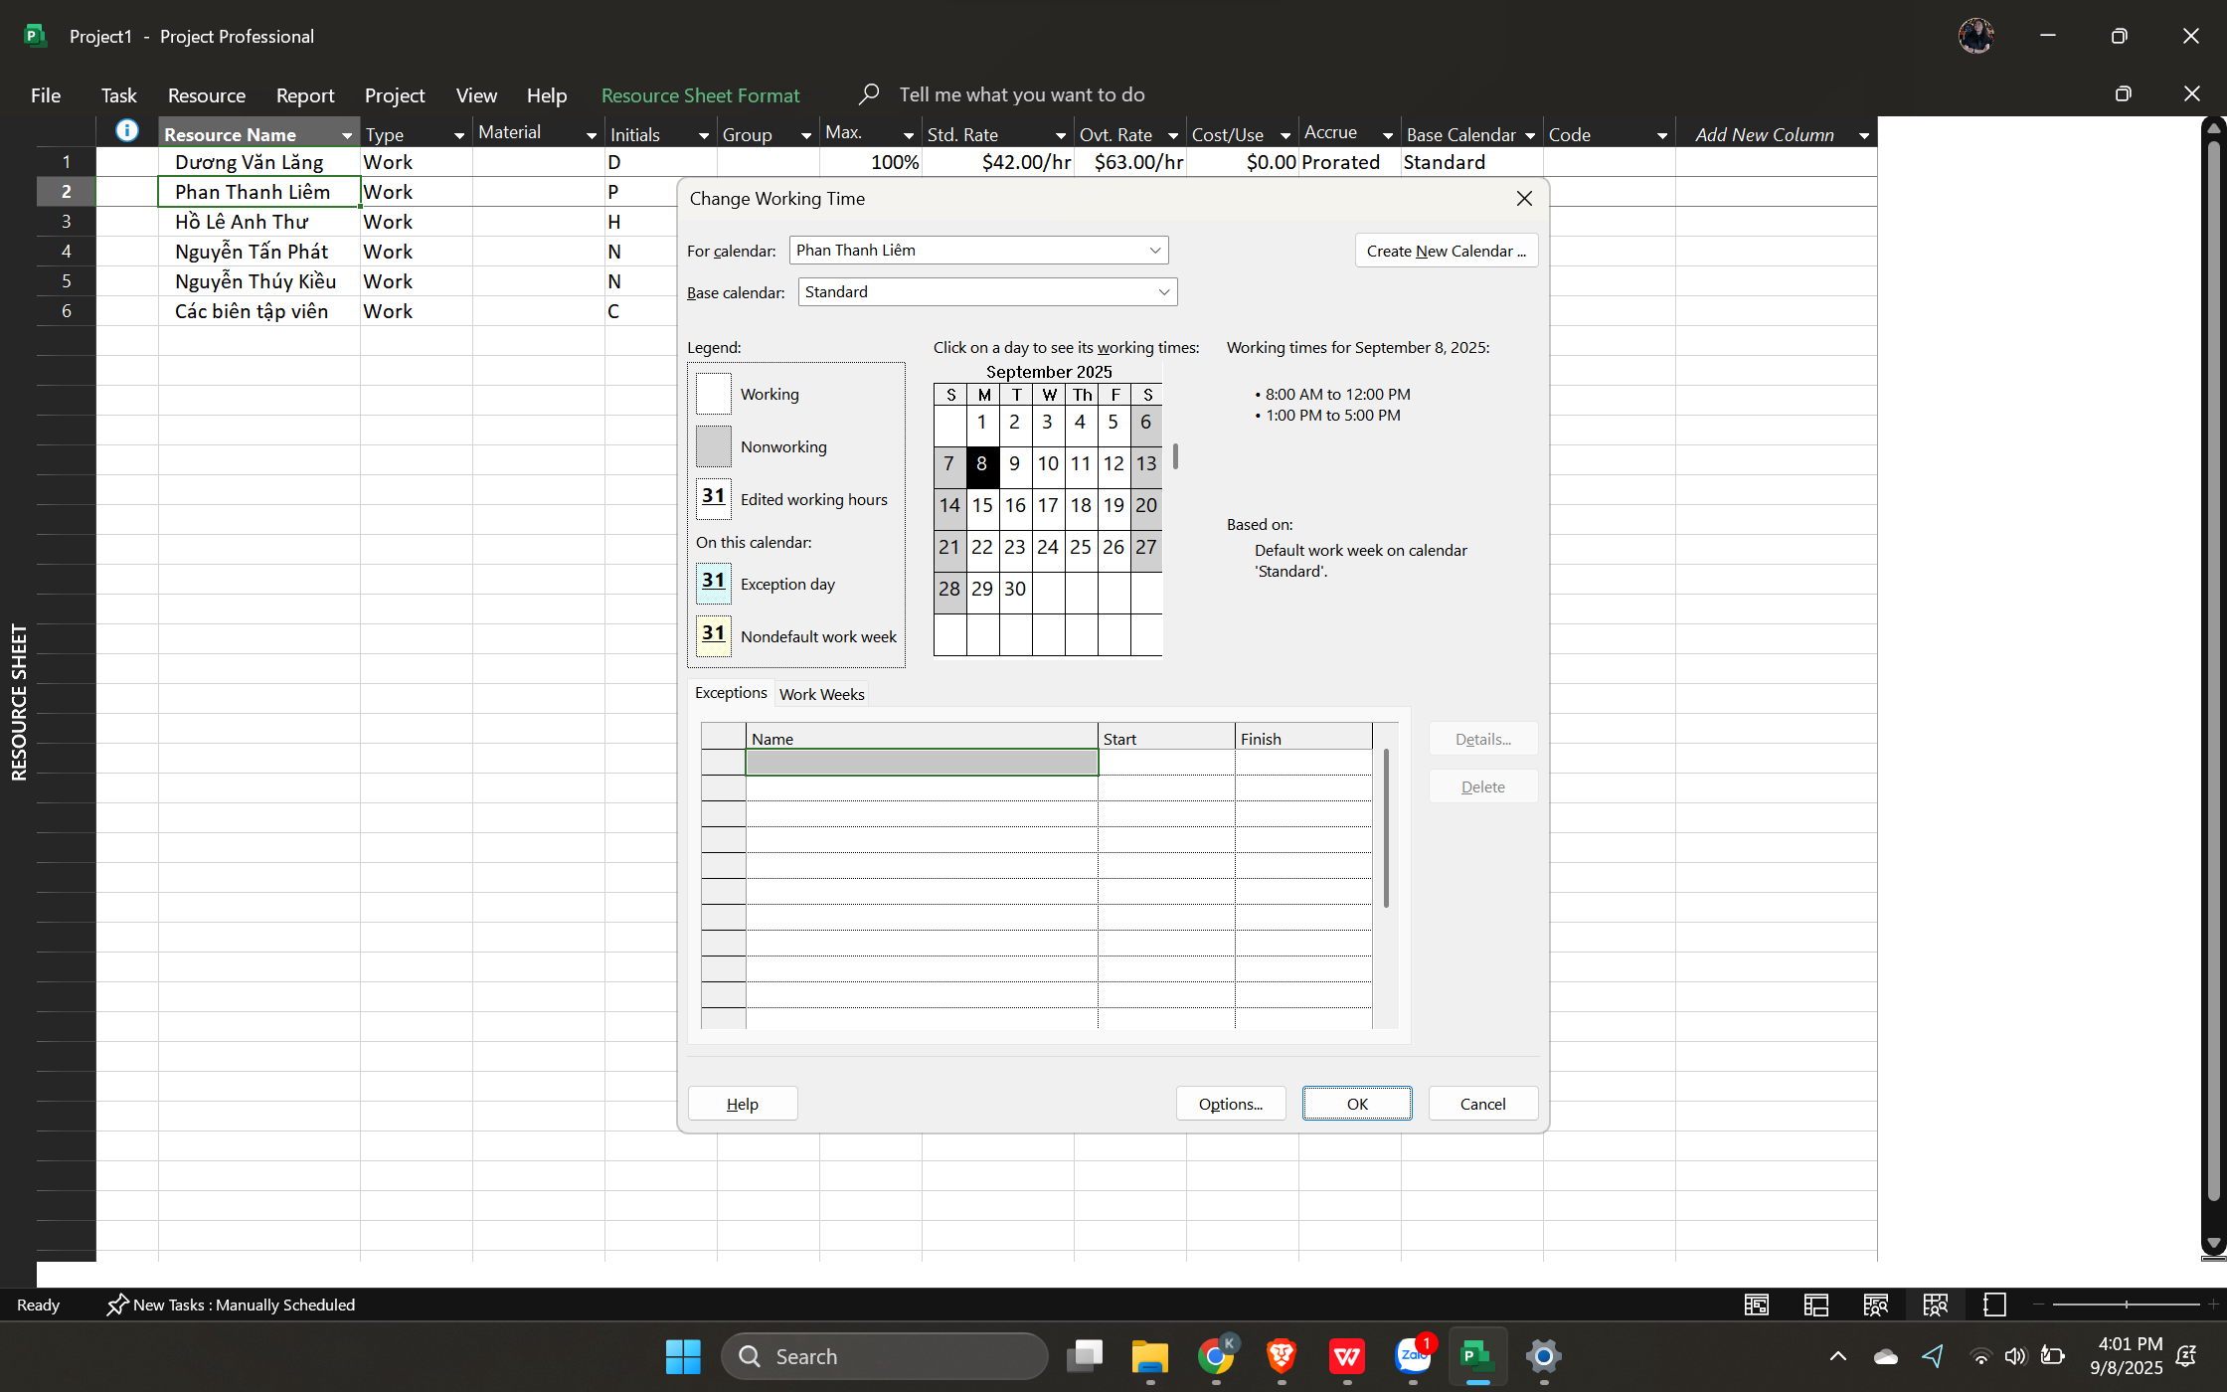
• Tab Exceptions: tạo ngày không làm việc cá nhân (ví dụ: 20/1 – dự hội thảo).

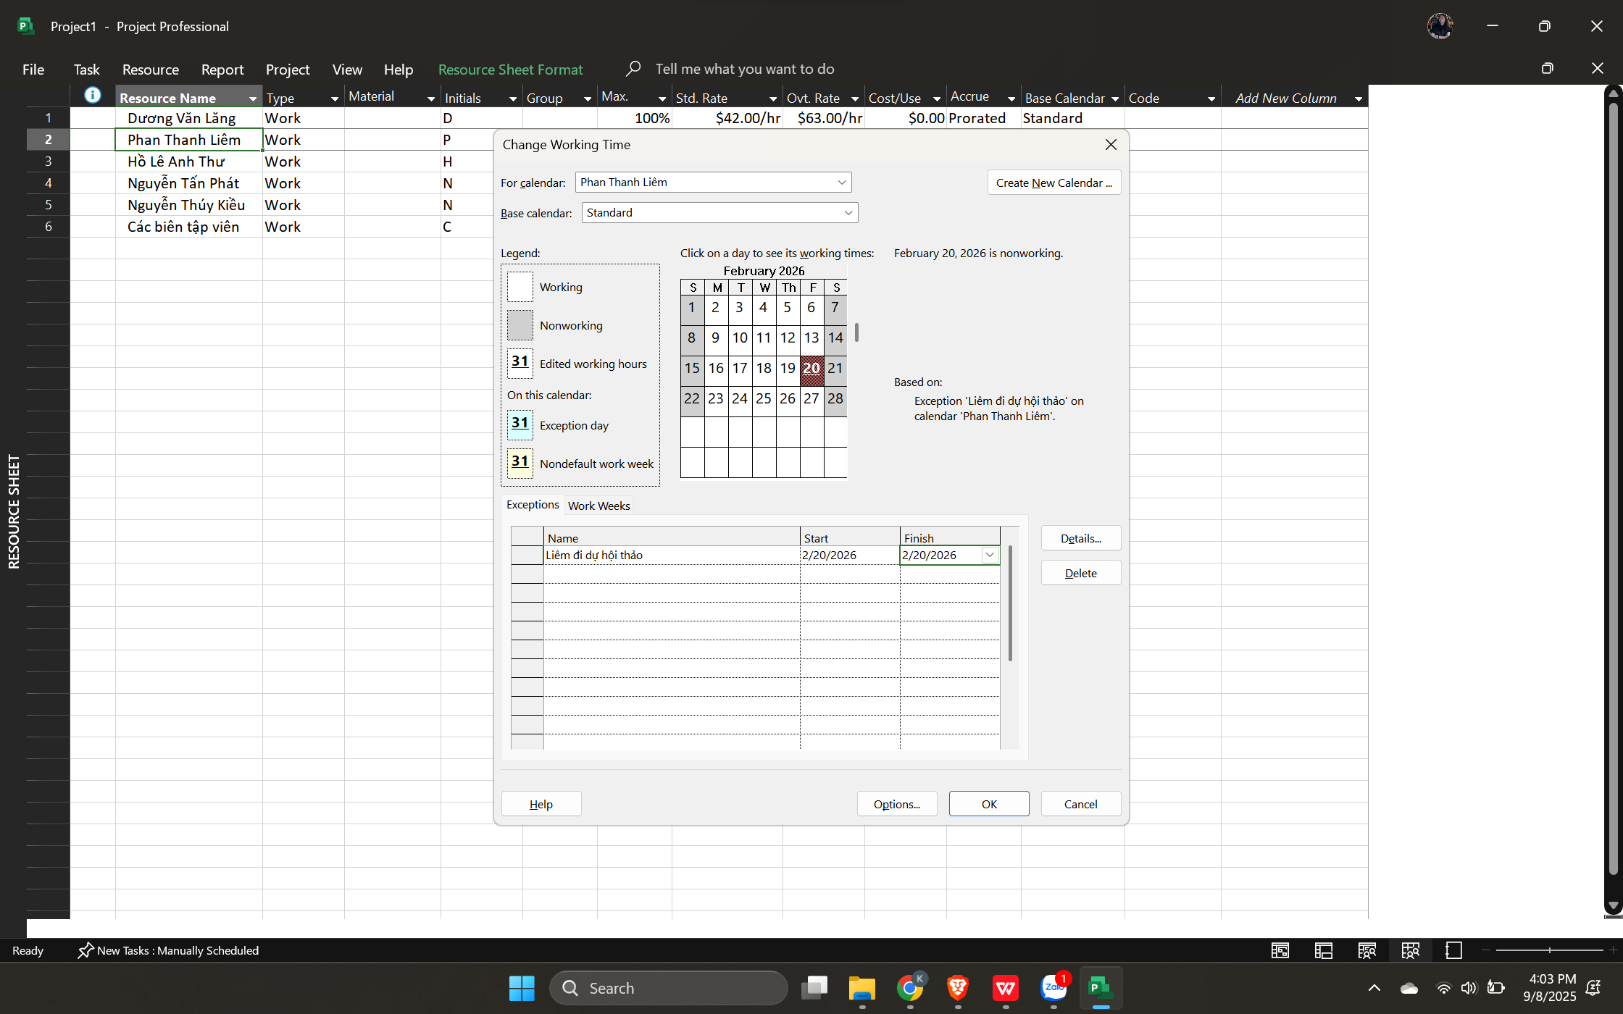
• Tab Work Weeks → Details: đặt khung giờ làm riêng (ví dụ: làm 8–19h từ Thứ 2–Thứ 5; Thứ 6 nghỉ).
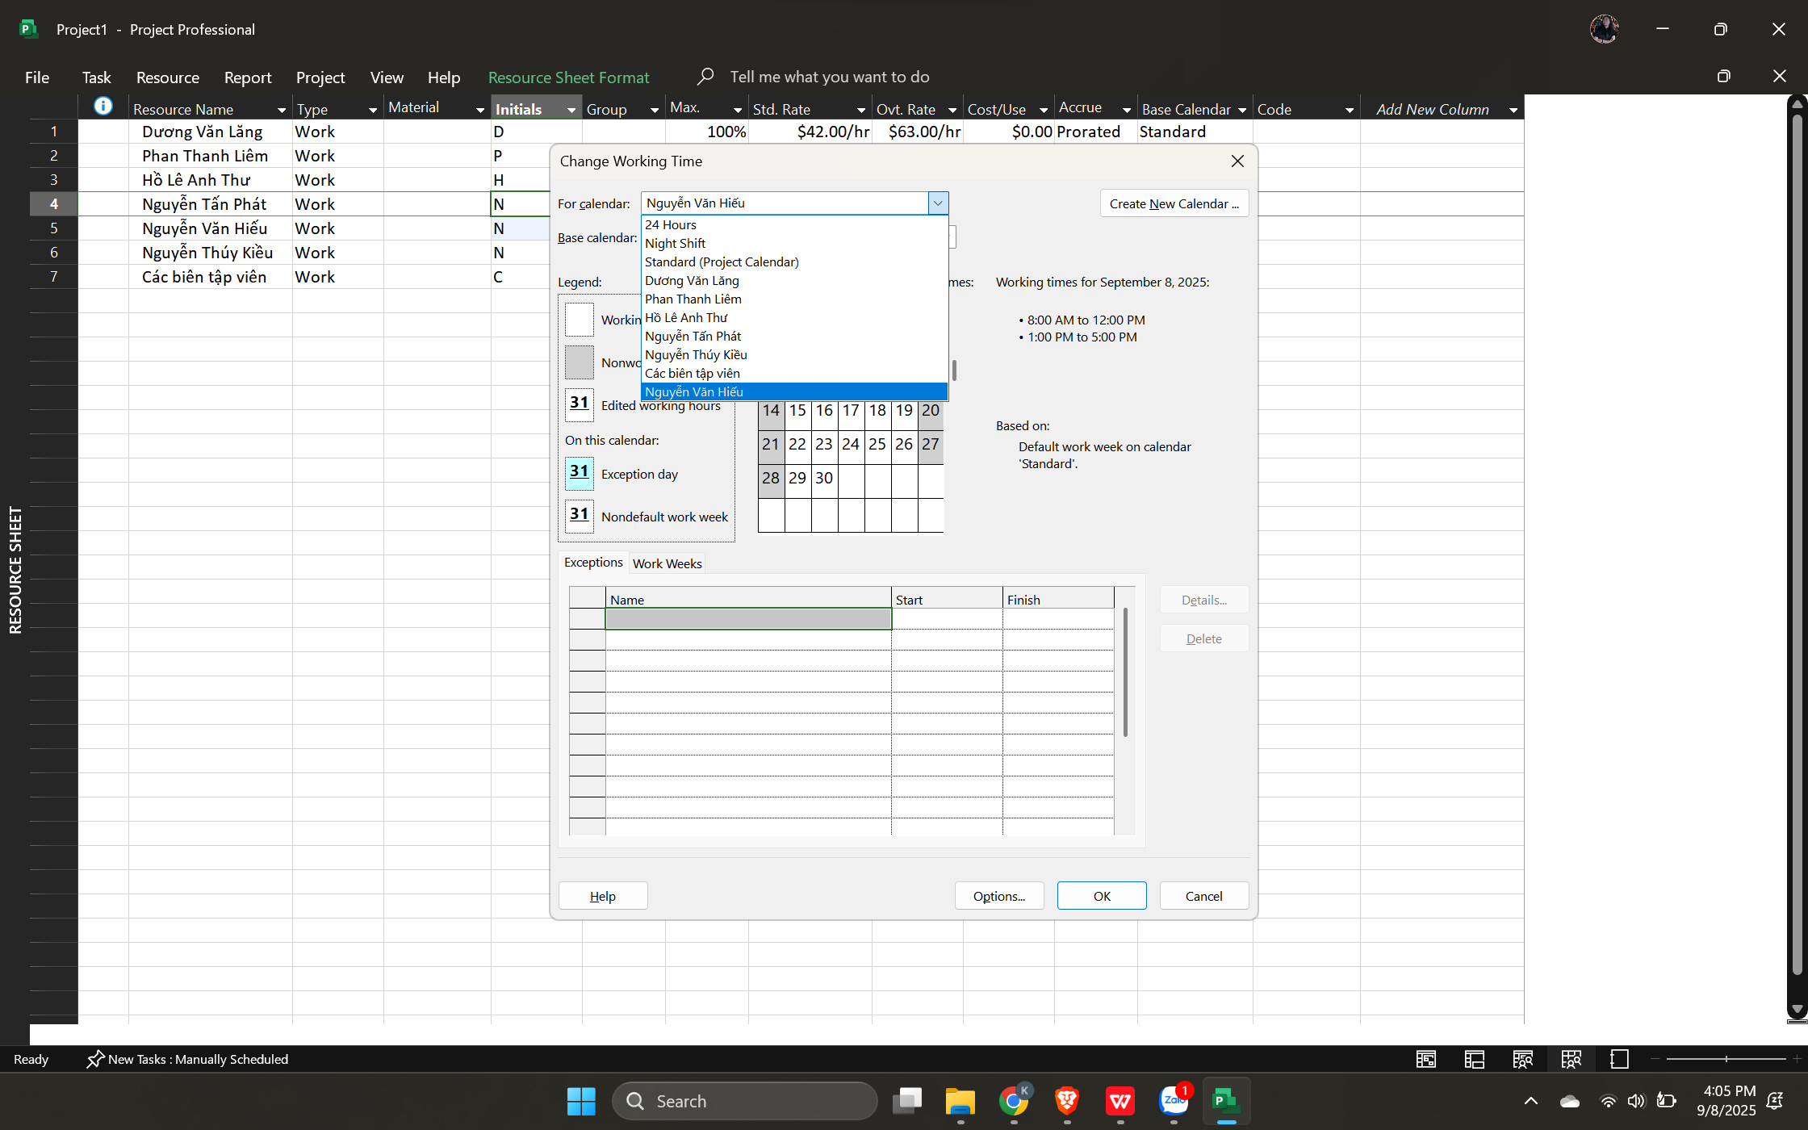
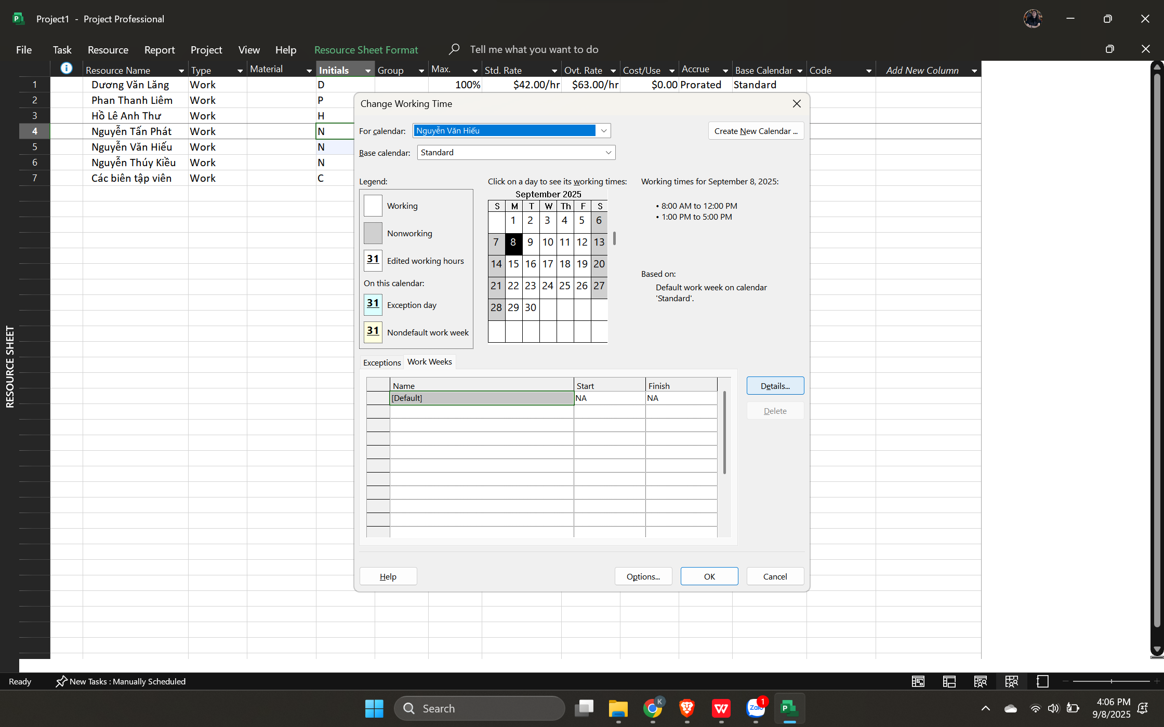
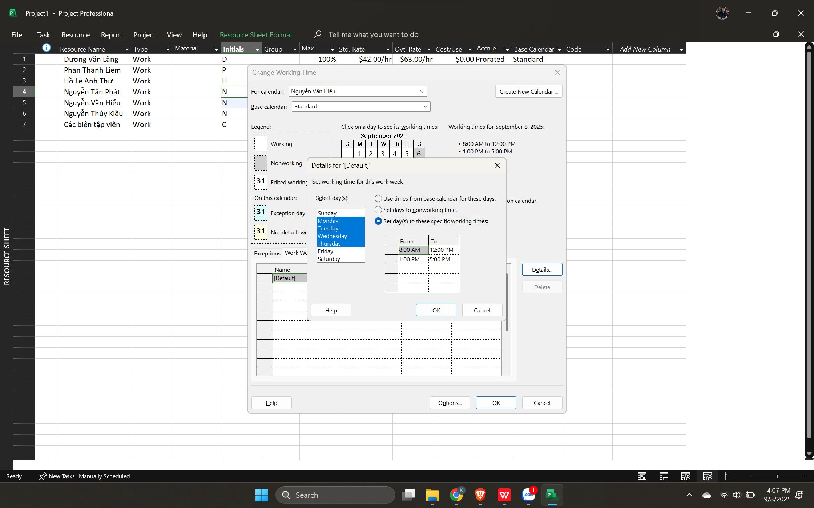
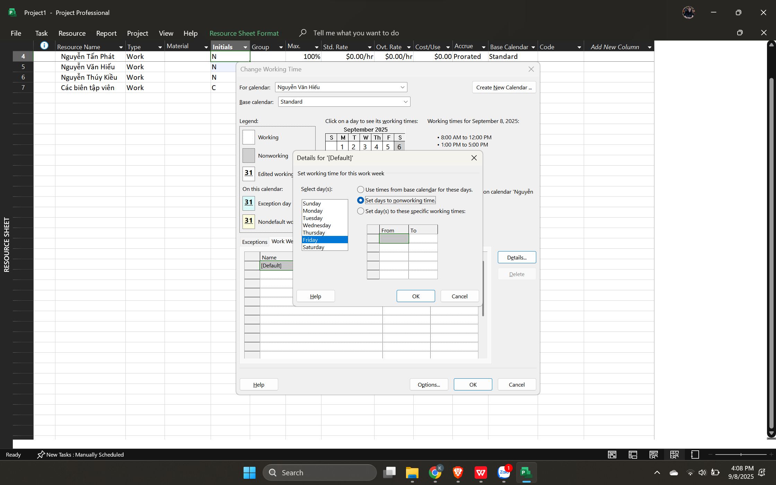
Kết quả
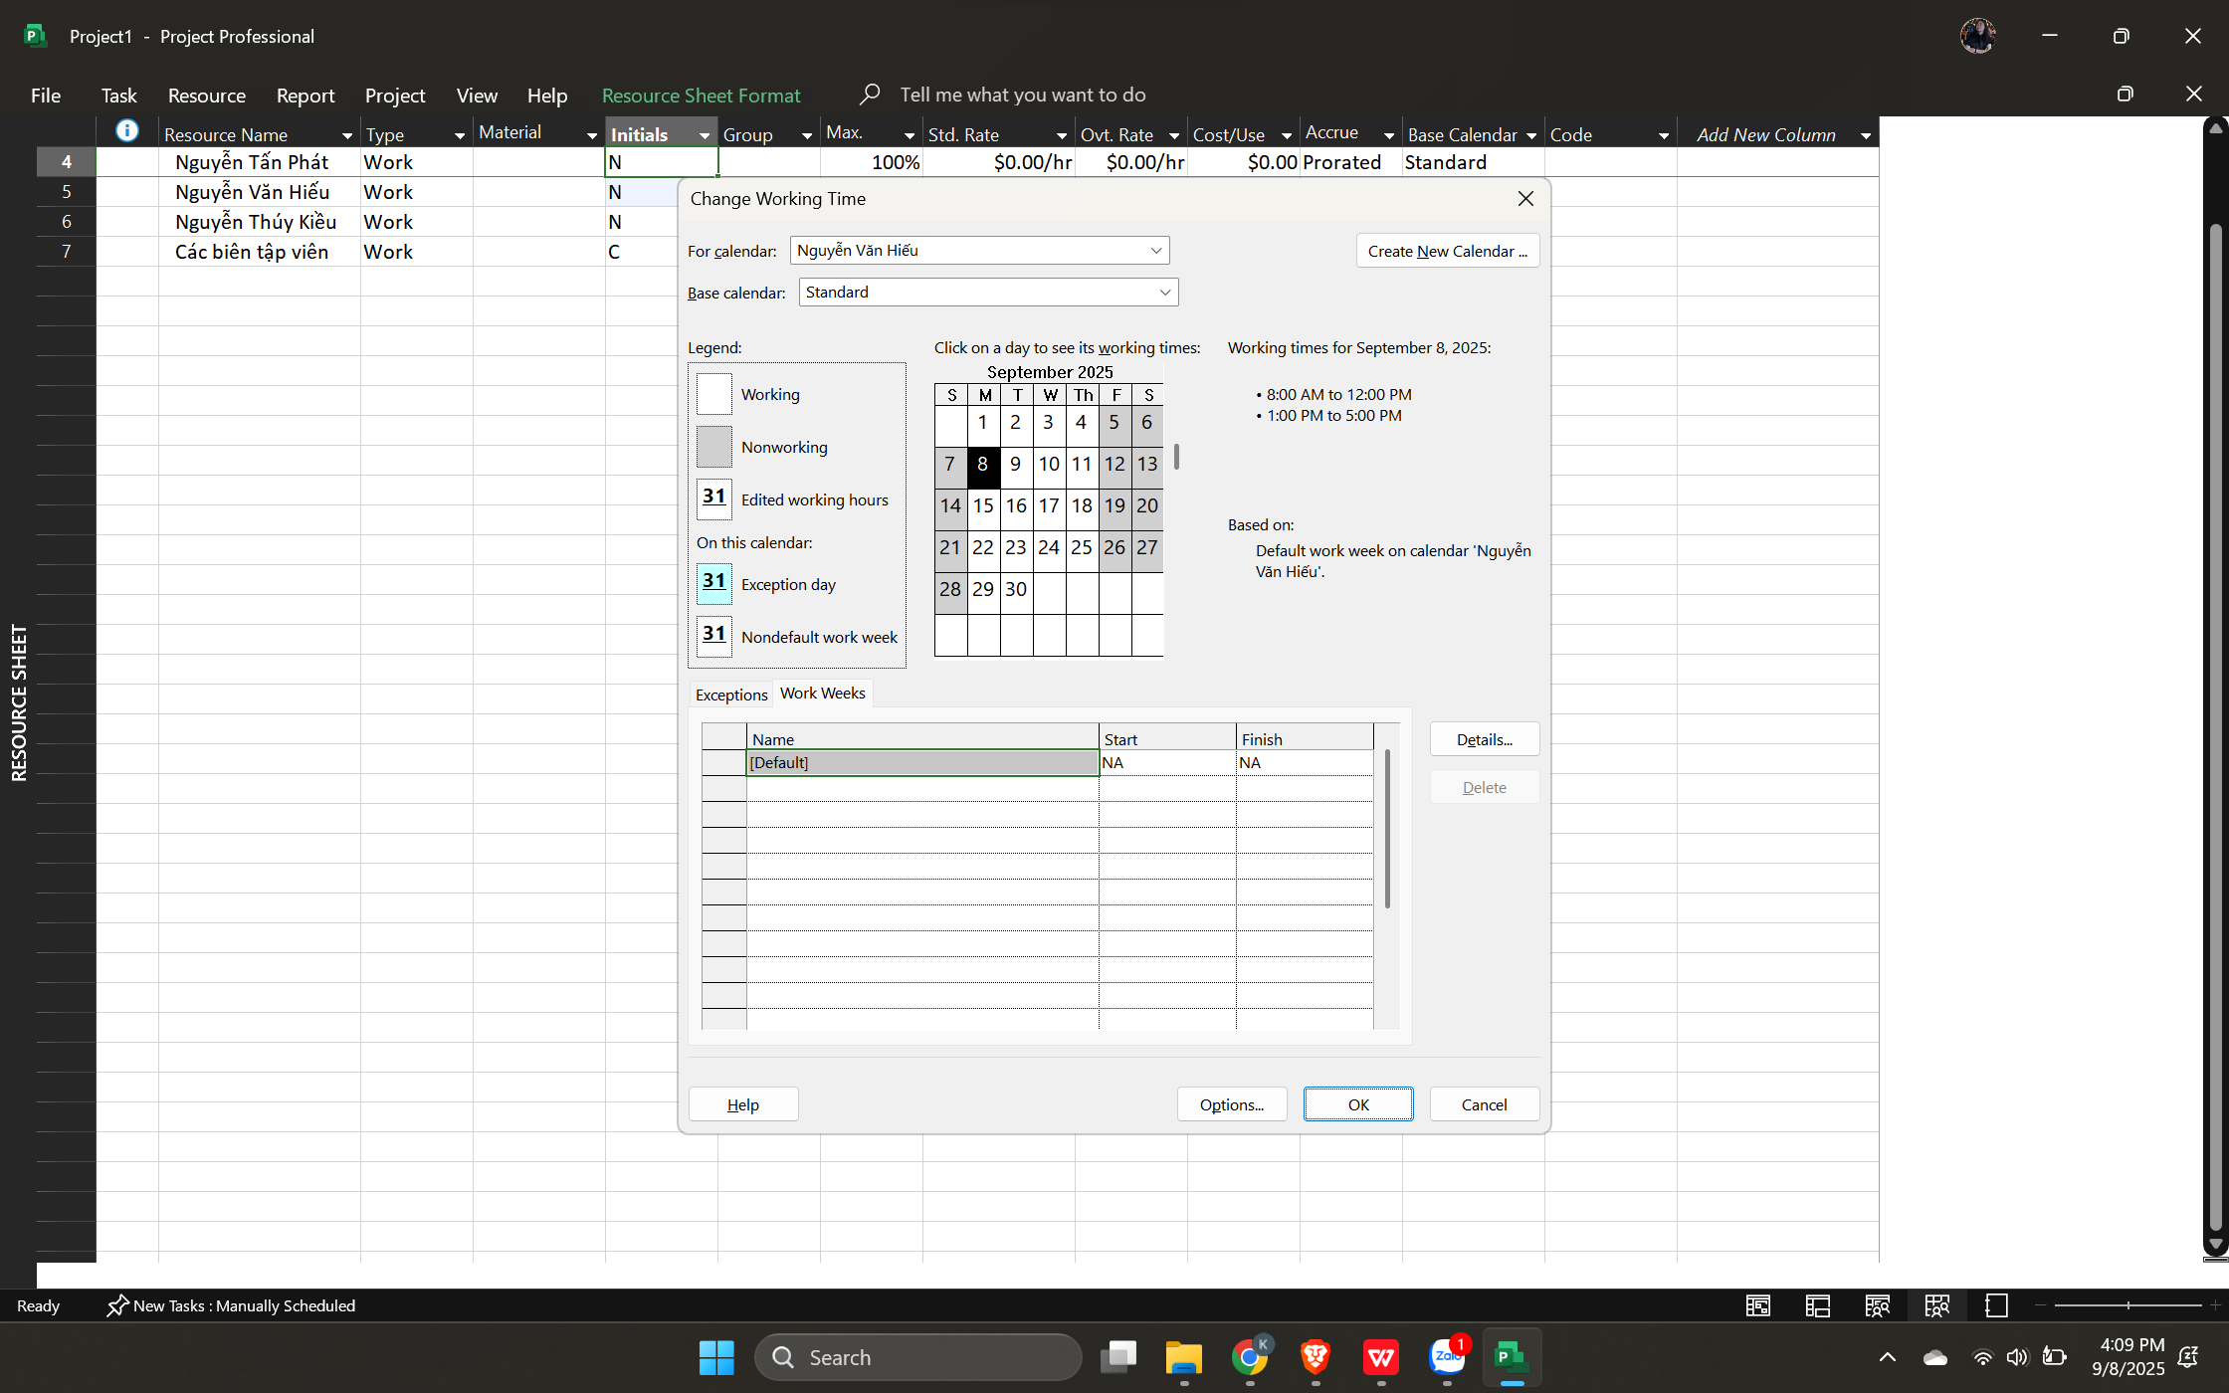

5) Tạo nguồn chi phí: thêm resource kiểu Cost (ví dụ: “Đi lại”).
Cách 1: Trong khung nhìn Resource Sheet, chọn ô trống cột có tên “Resource Name” → Gõ vào “Đi lại” và nhấn phím Tab → Trong trường “Type”, gõ hoặc chọn chi phí Cost.
Cách 2: Nhấp 2 lần vào ô Type và chọn Cost ở trường Type.

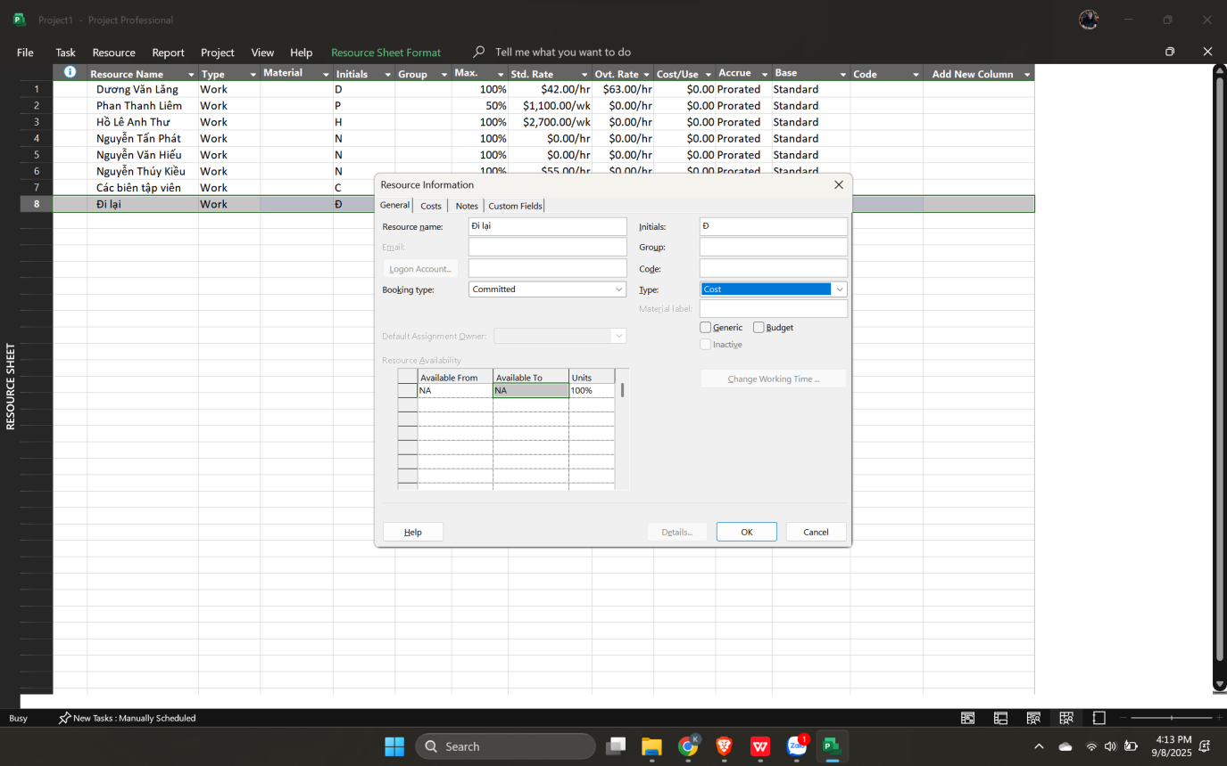
Kết quả:
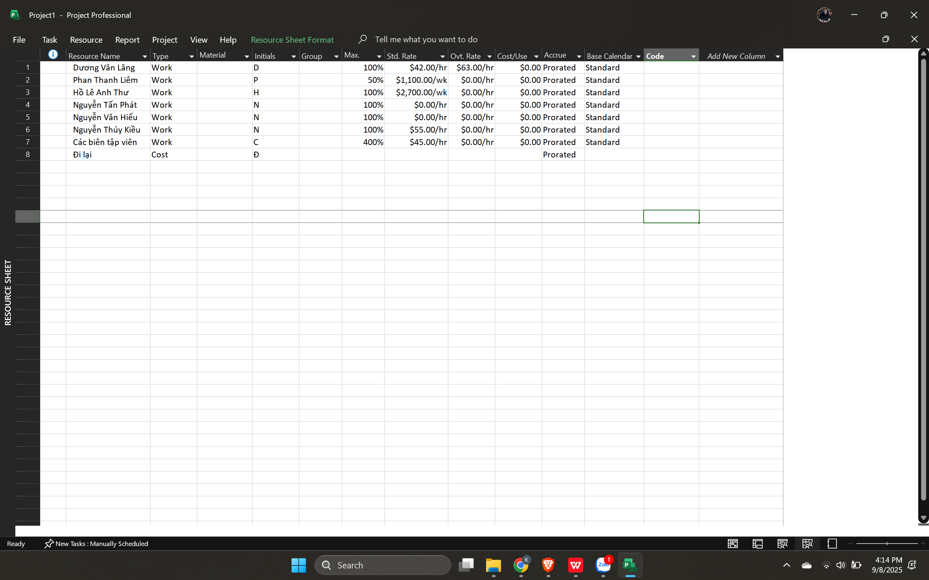
- Ghi chú tài nguyên: Resource → Notes (hiển thị icon ghi chú ở cột Indicators).
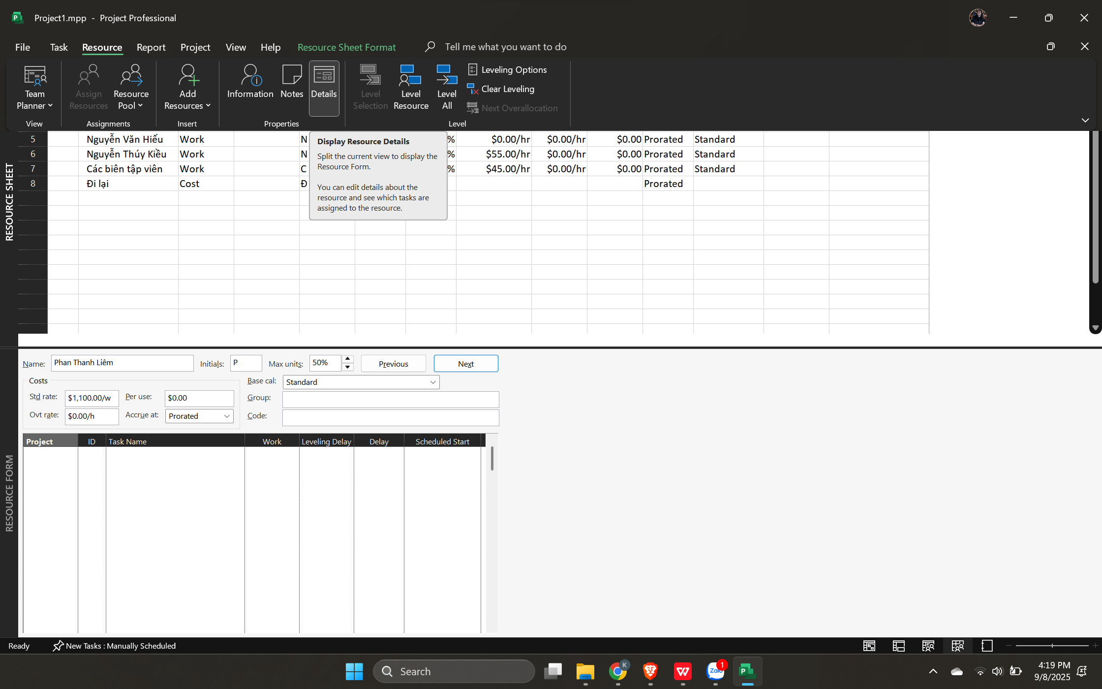
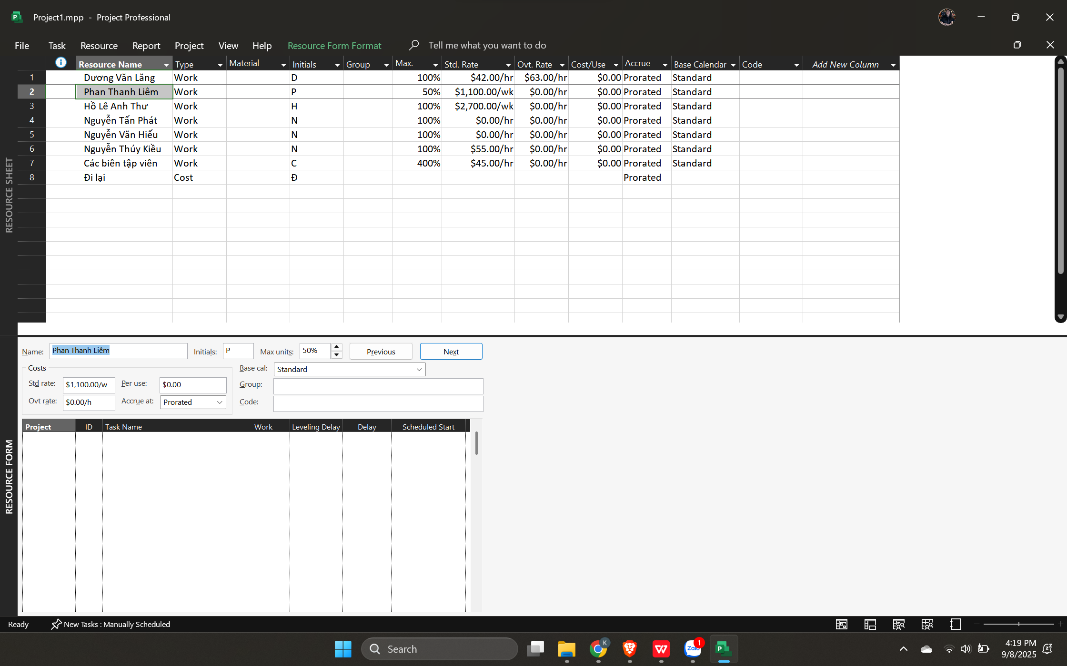
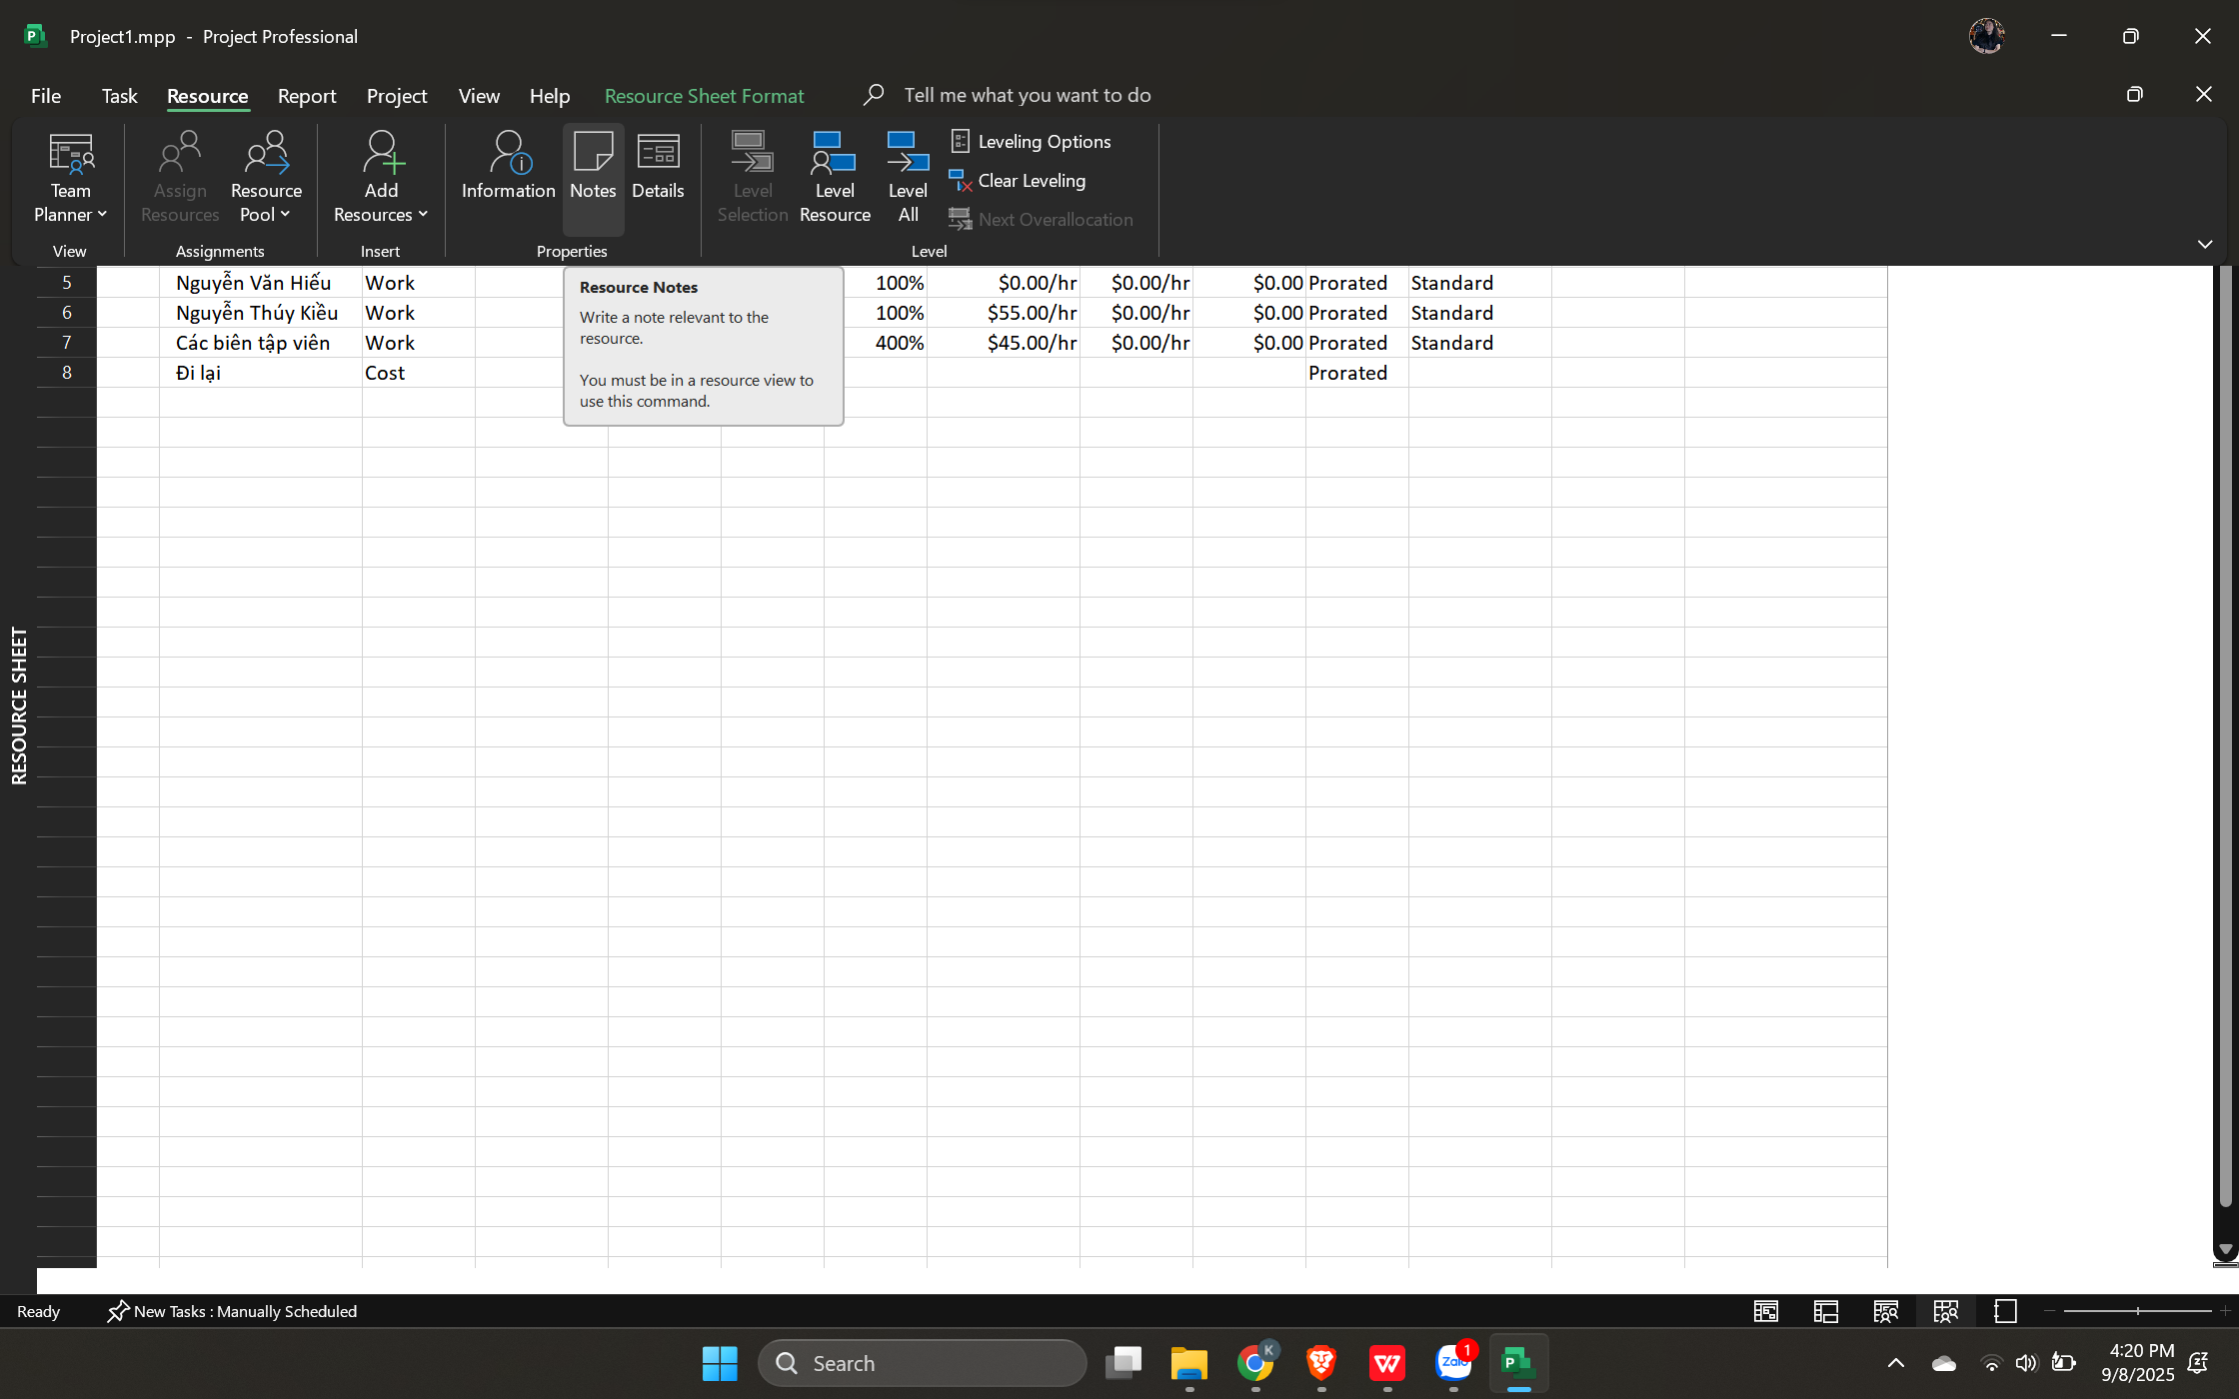
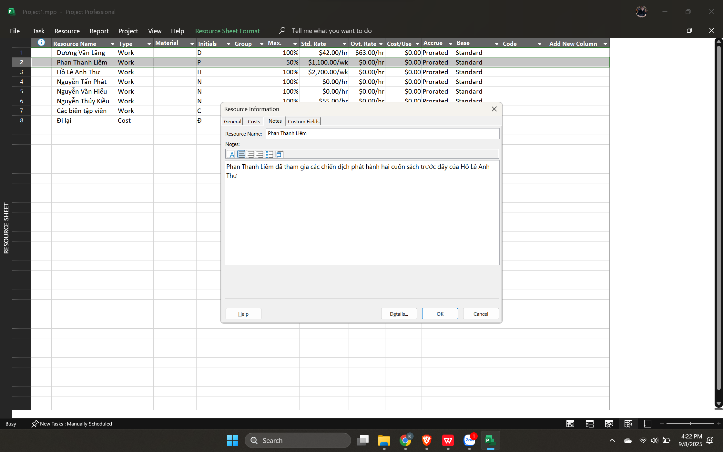
Kết quả:
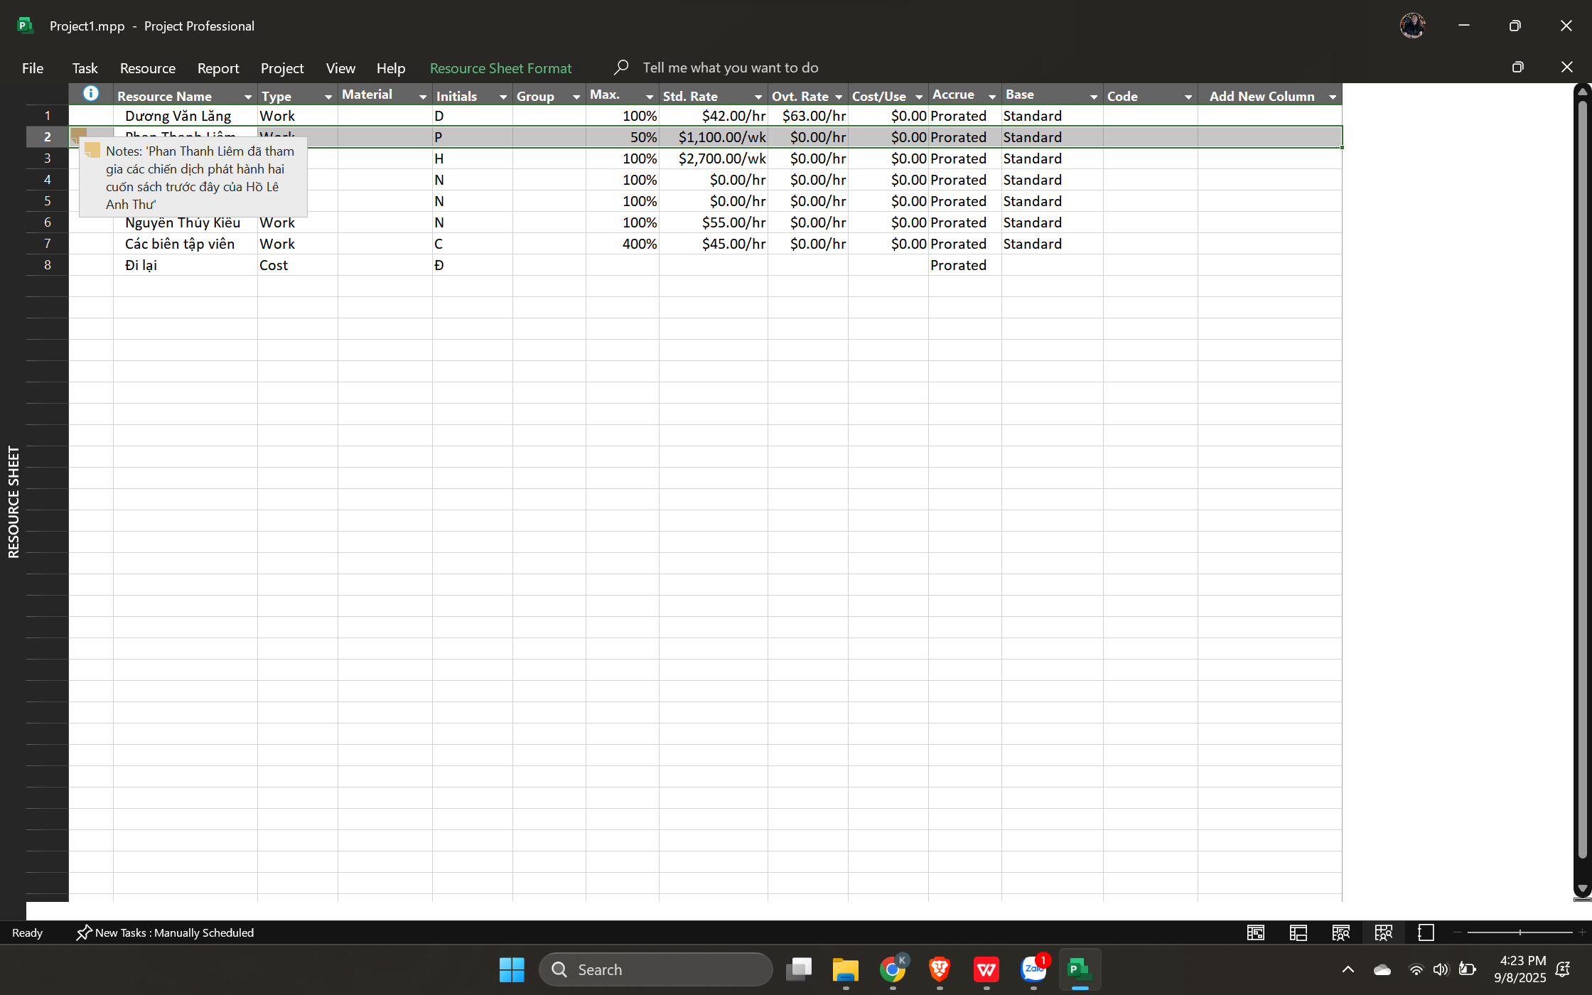

Resource form
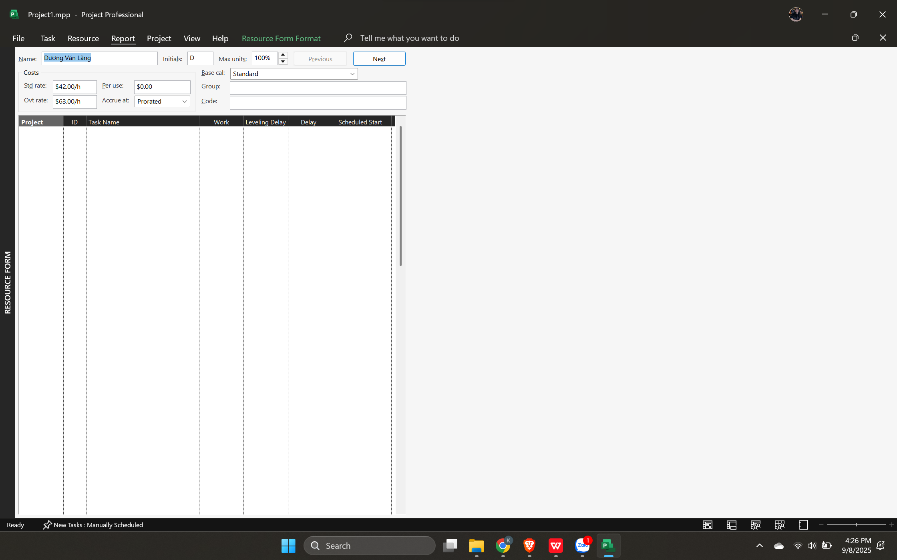
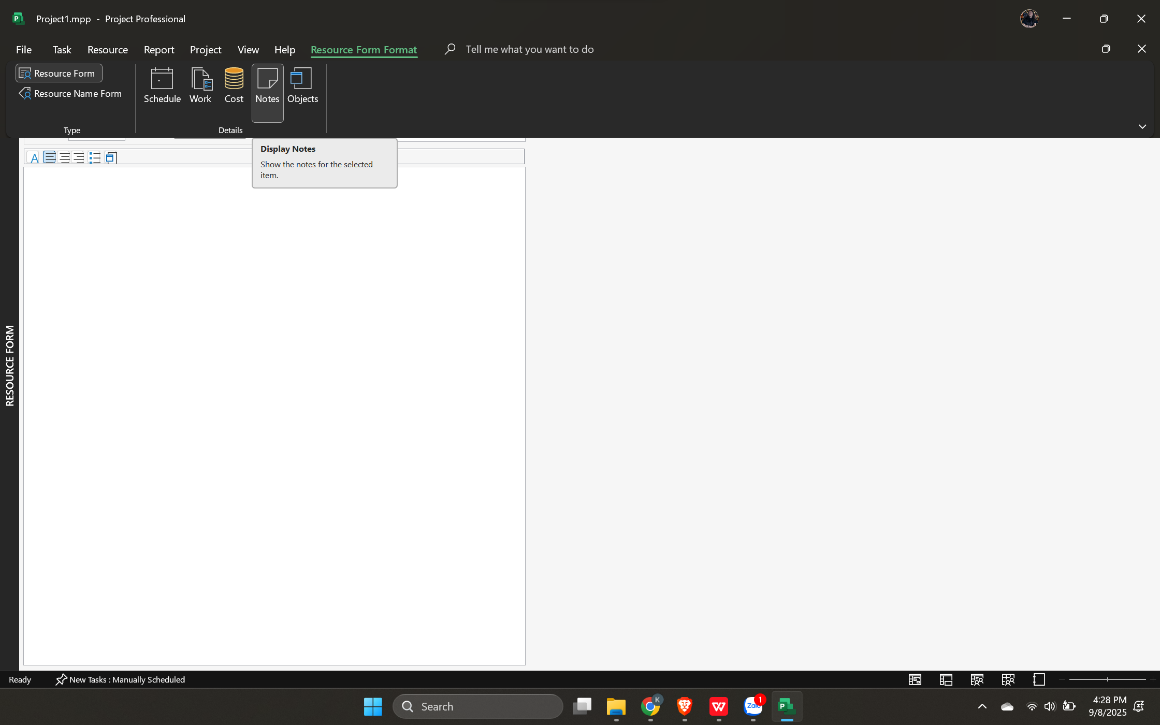
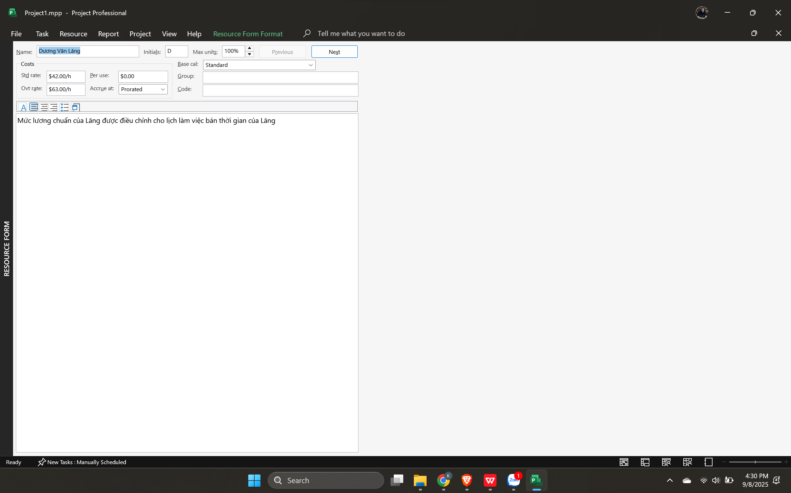
Kết quả:

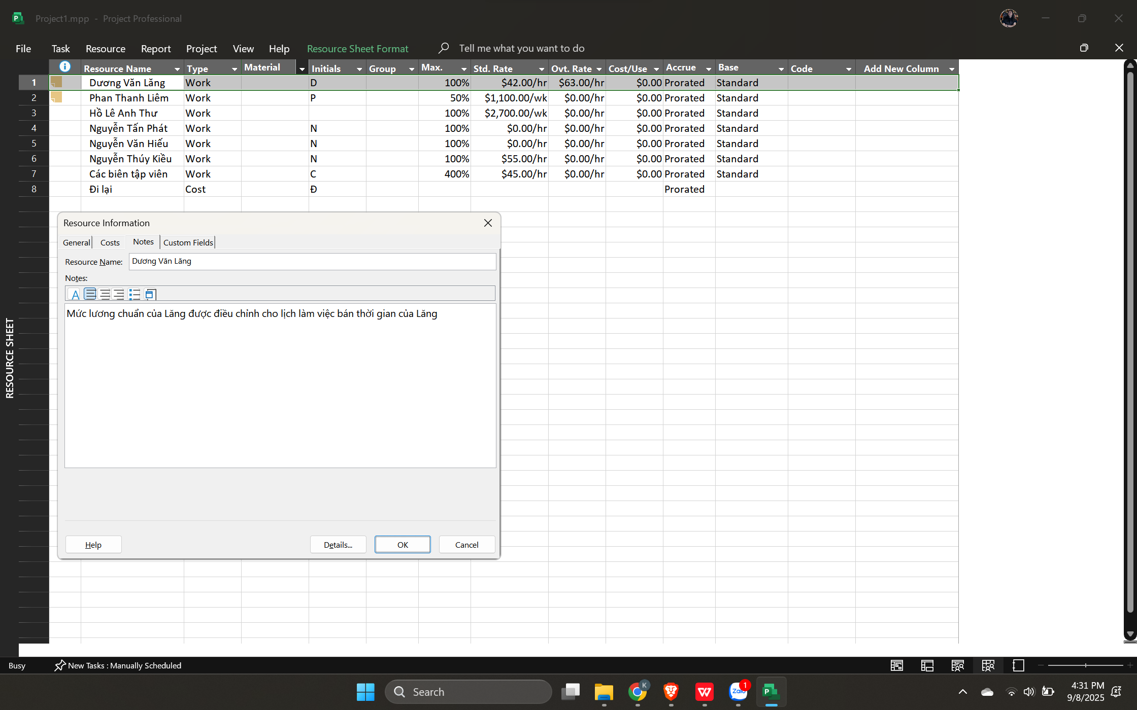

II. Phân tài nguyên cho công việc

1) Task → Gantt Chart View; Resource → Assign Resources → gán nhân lực cho từng Task.
• Bật View → Details để hiện Task Form; theo dõi Duration, Units, Work.
• Gán nhiều người vào một task nếu cần; quan sát thay đổi thời lượng/khối lượng.
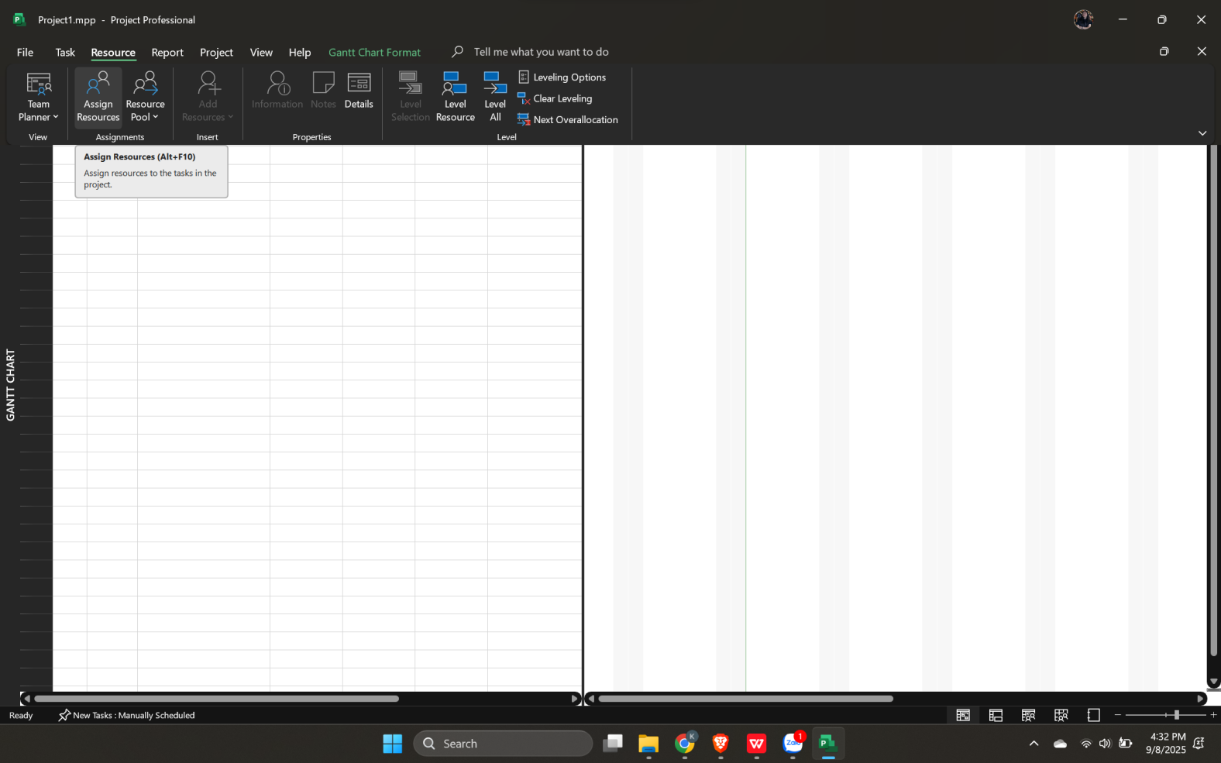
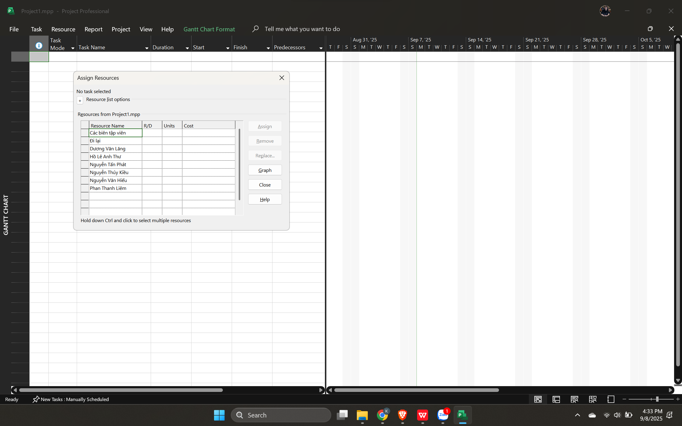
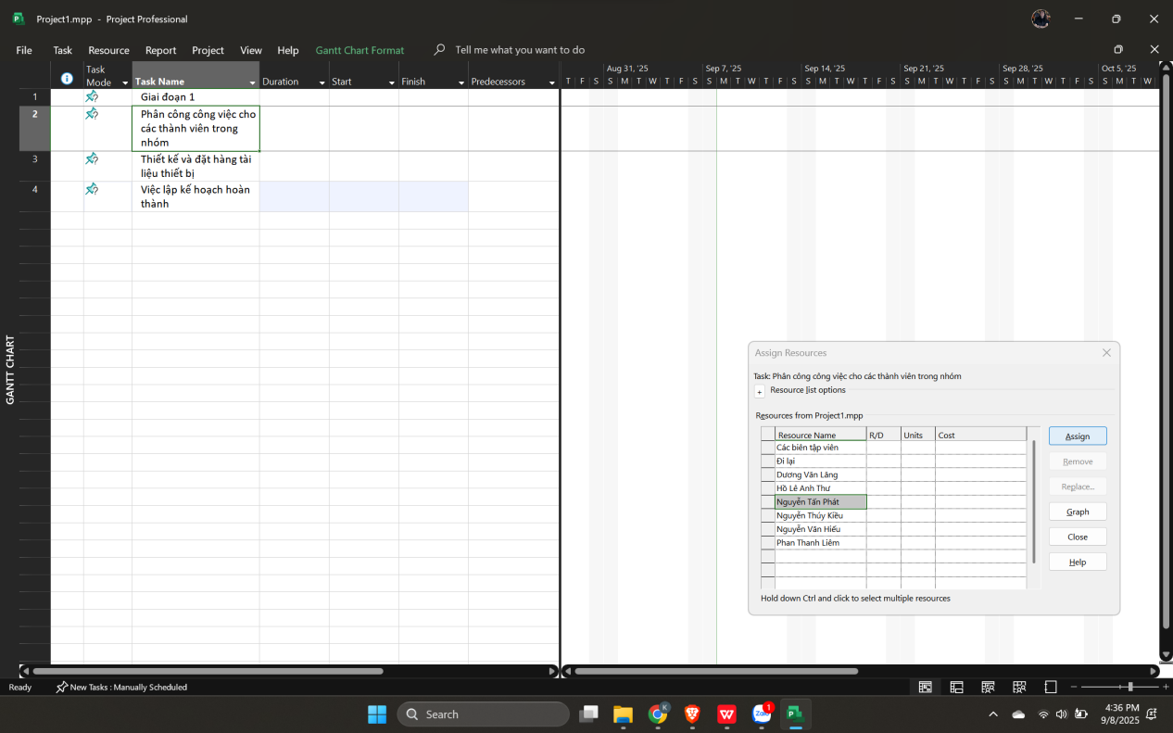
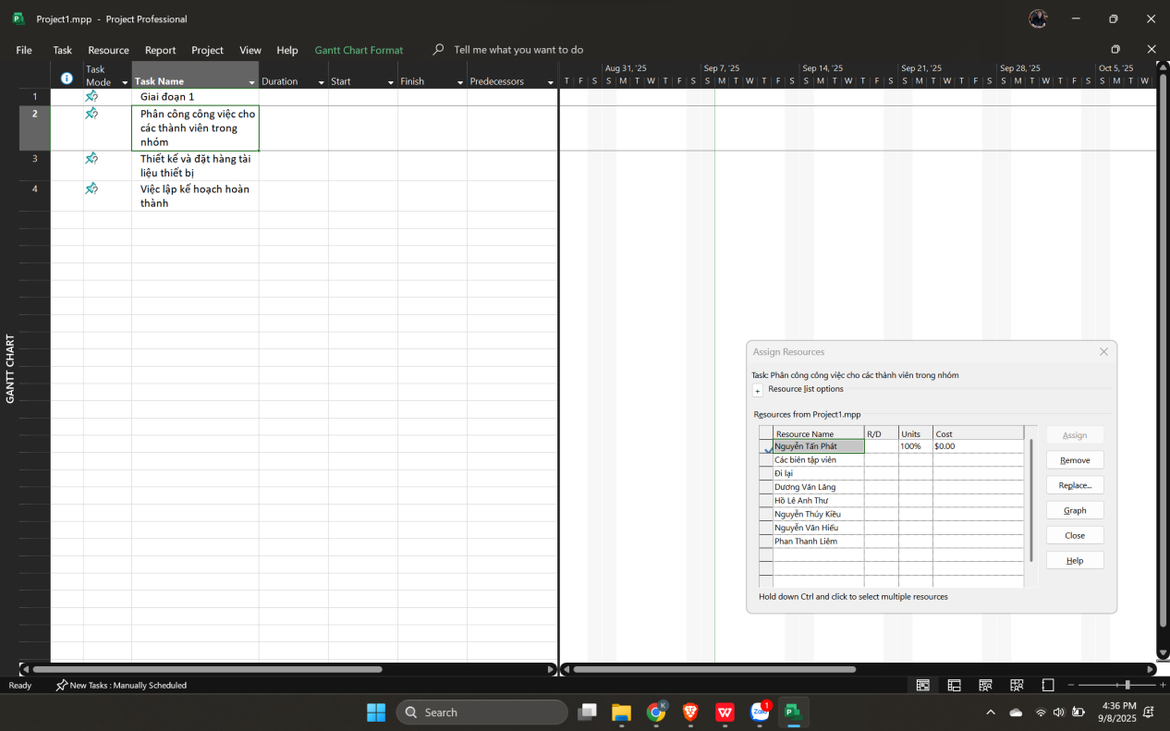
Kết quả:
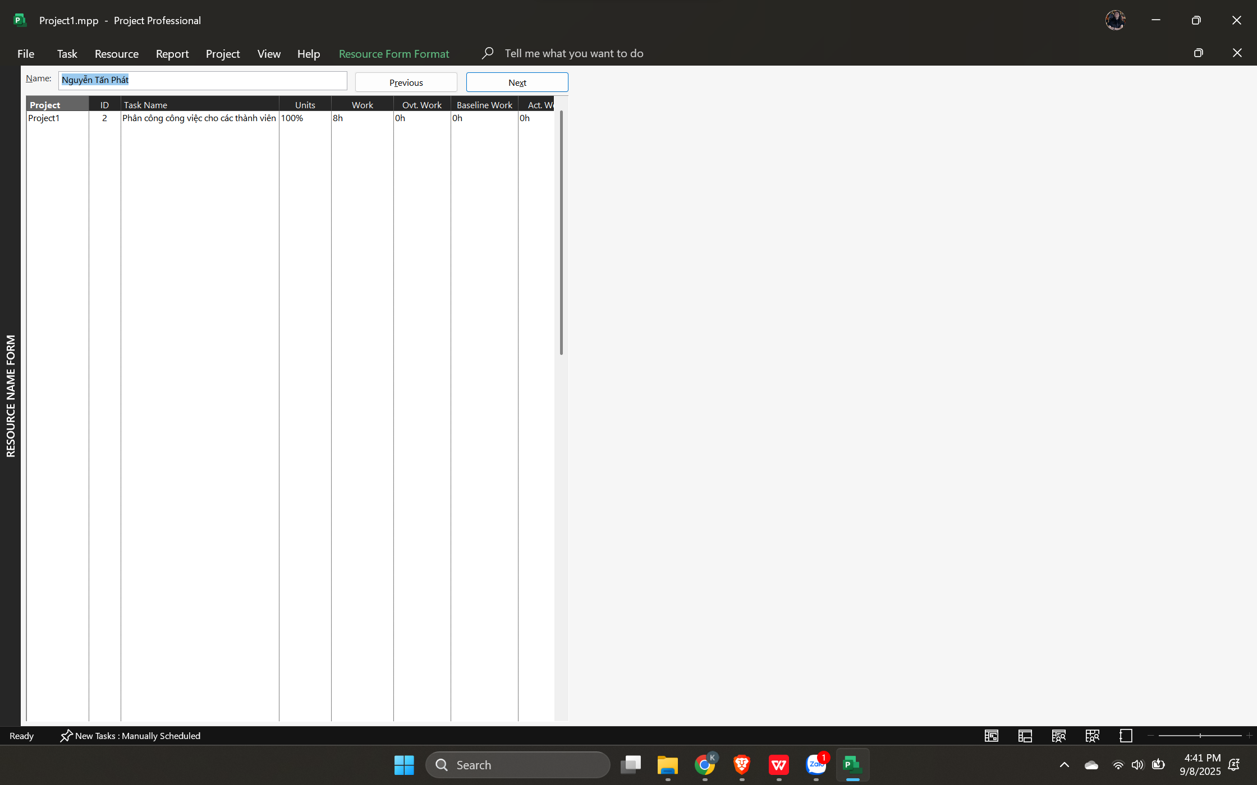
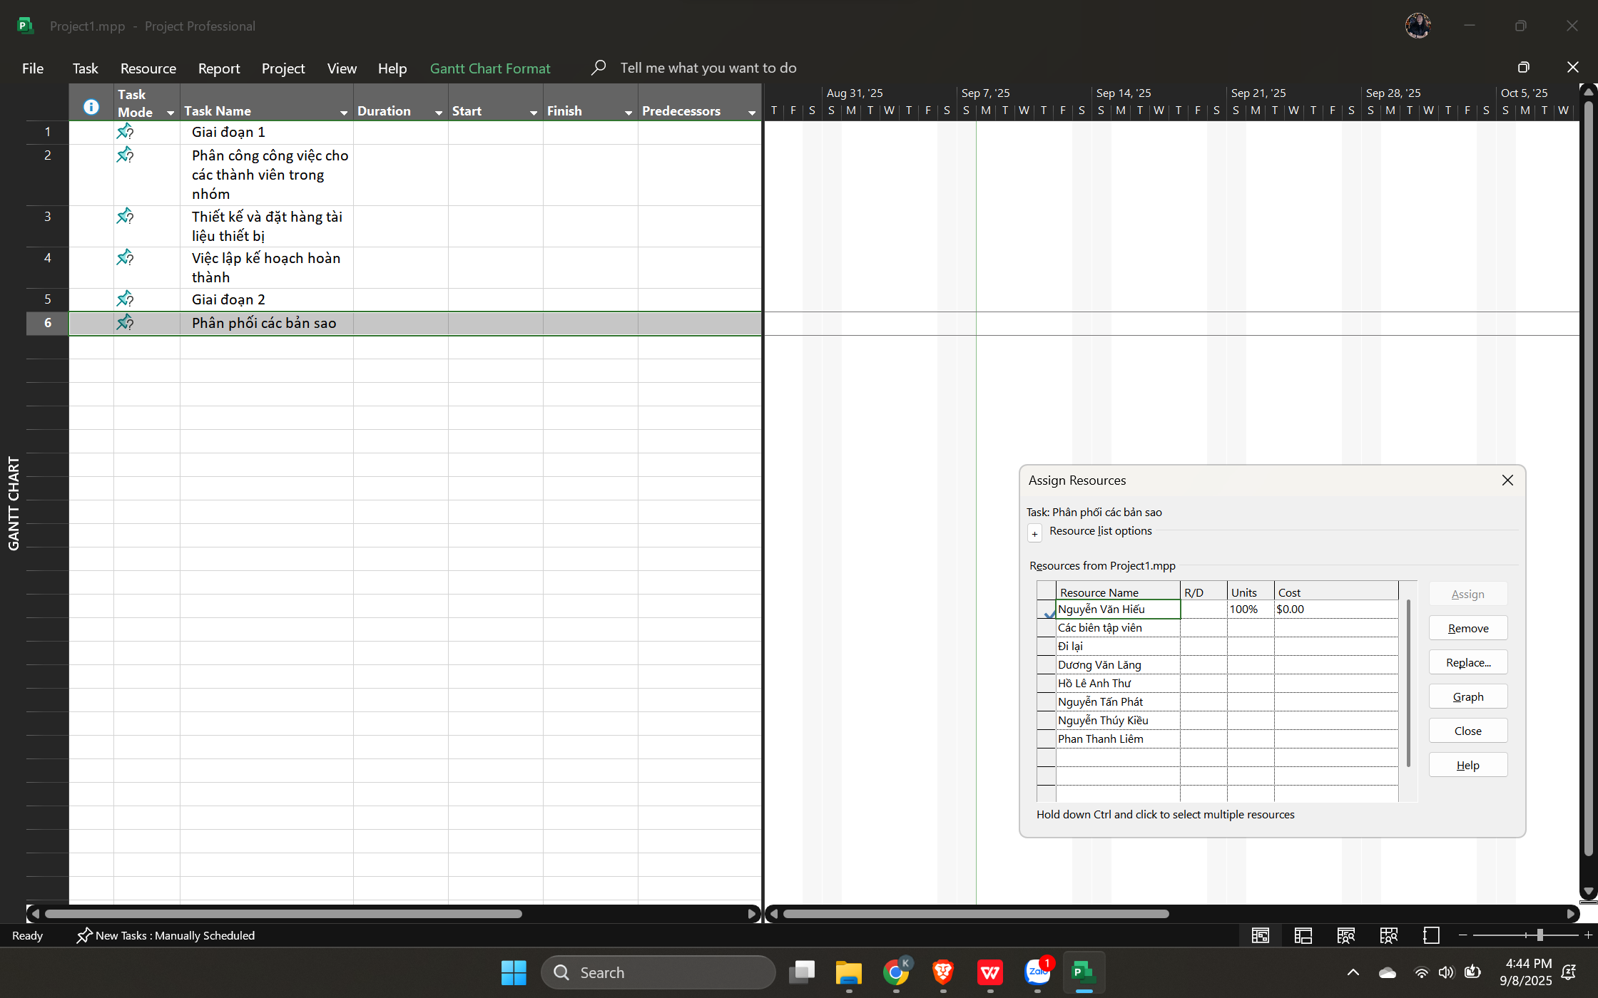
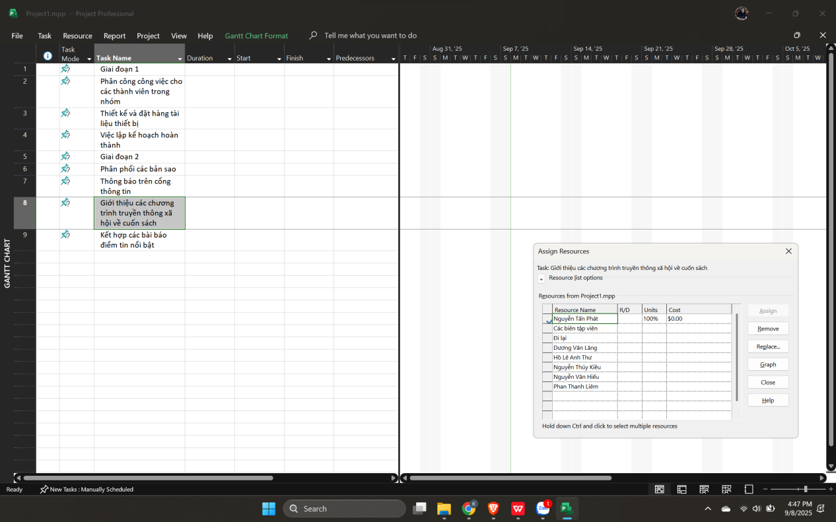
- Kiểm soát khi thêm/bớt phân công: dùng Assign Resources để thêm người hỗ trợ và xem tác động.
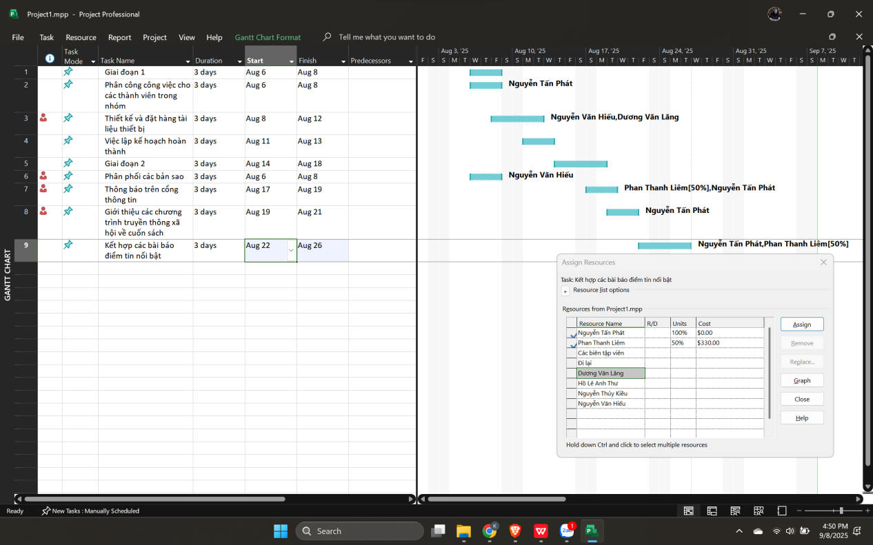
- Phân nguồn chi phí cho công việc: tạo Task, gán nhân lực, sau đó gán resource Cost và nhập số tiền.
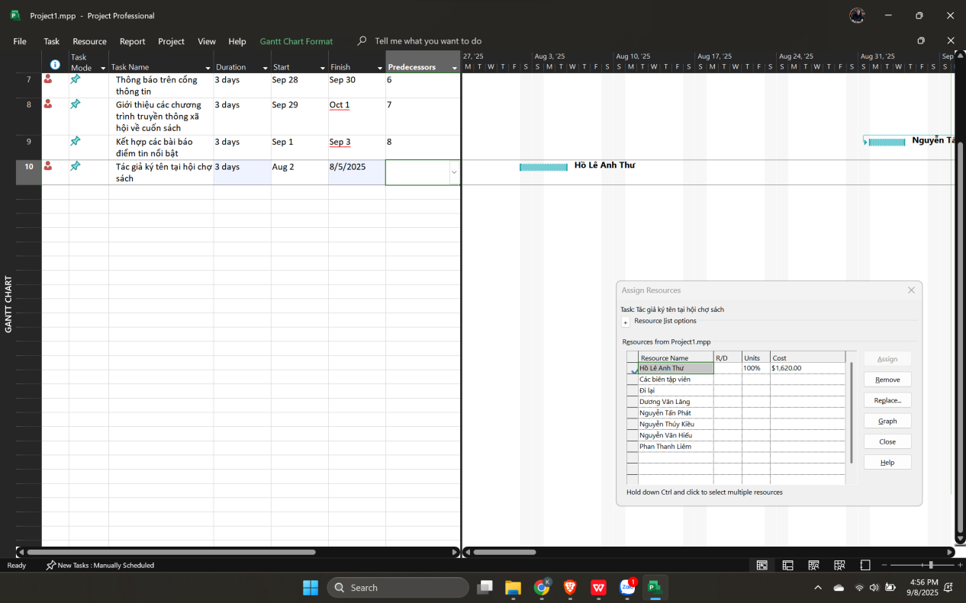
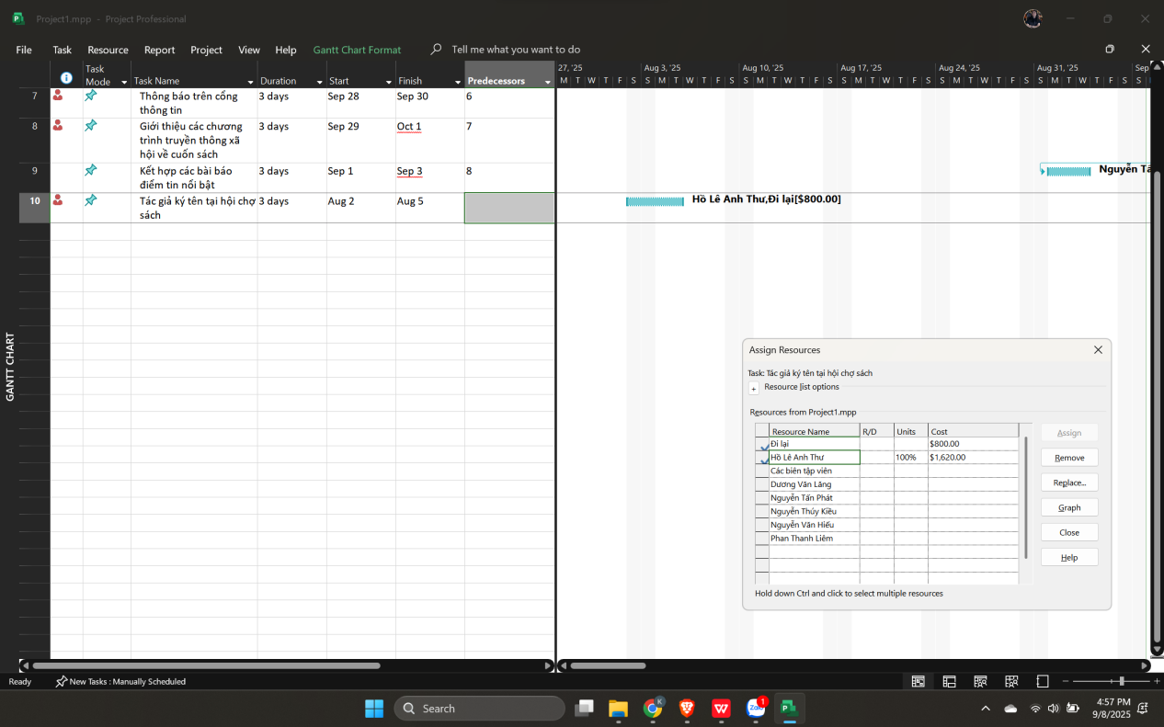

4) Kiểm tra tổng quan:
• View → Timeline (bật thanh tổng quan).
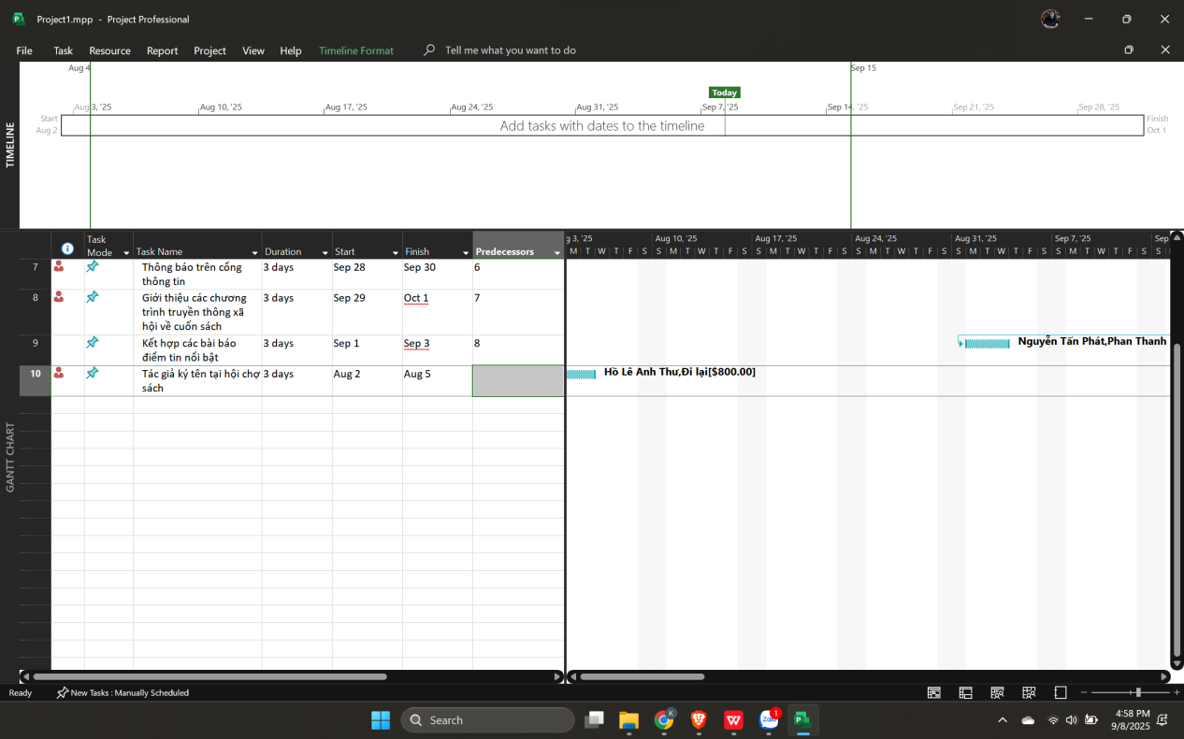
• View → Data → Tables → Cost (xem bảng chi phí).
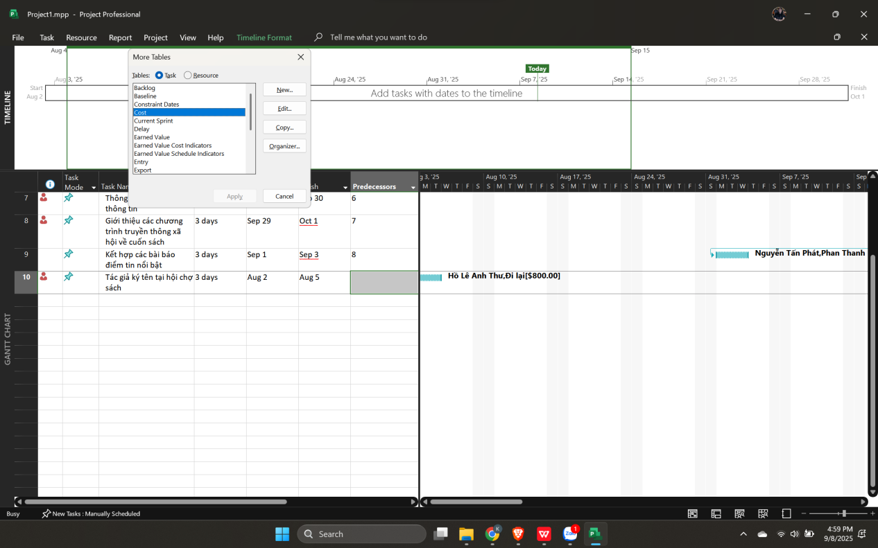
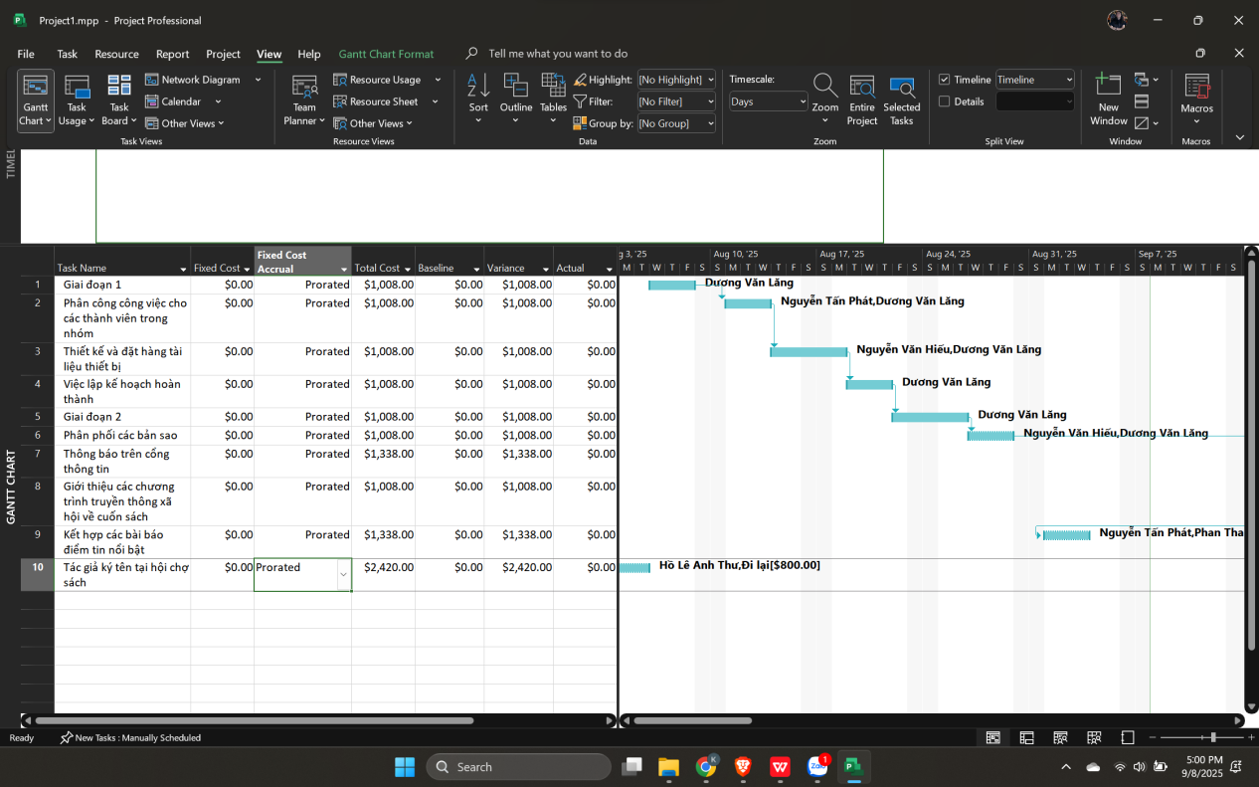
• Report → Resources → Resource Overview (báo cáo nguồn lực).
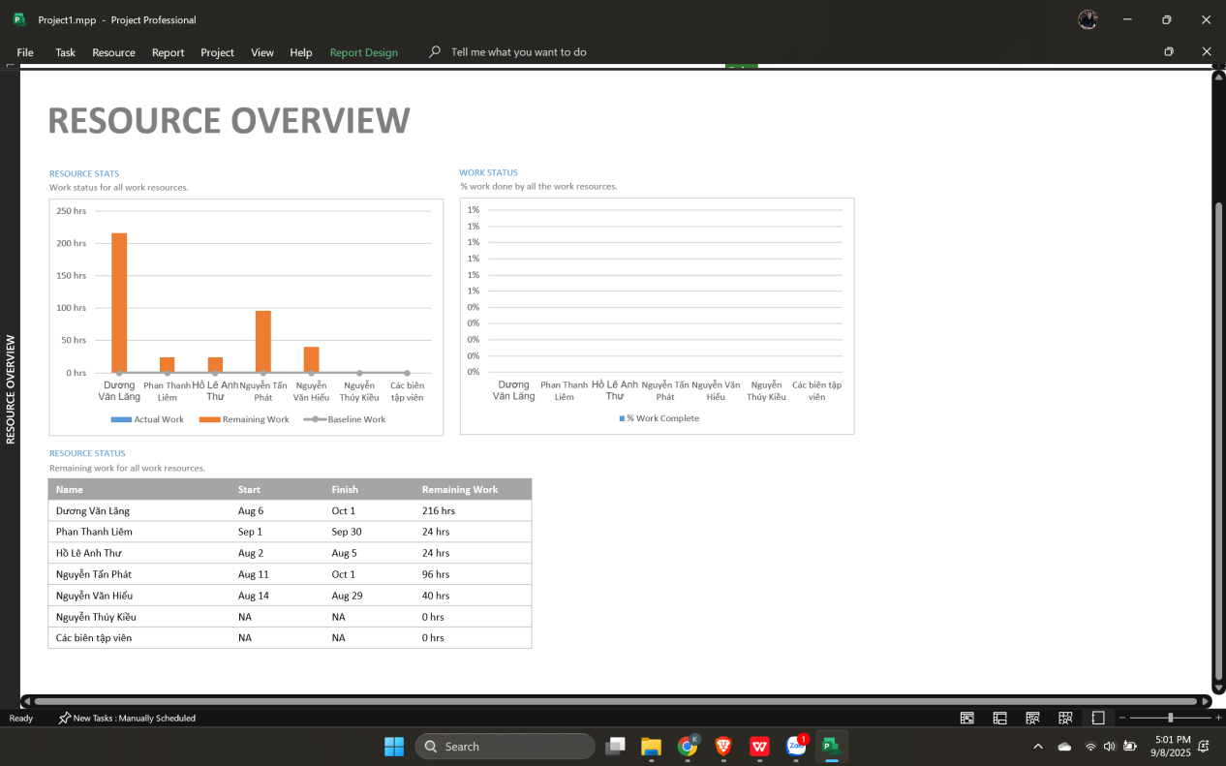
• Project → Project Information → Statistics (thống kê dự án).
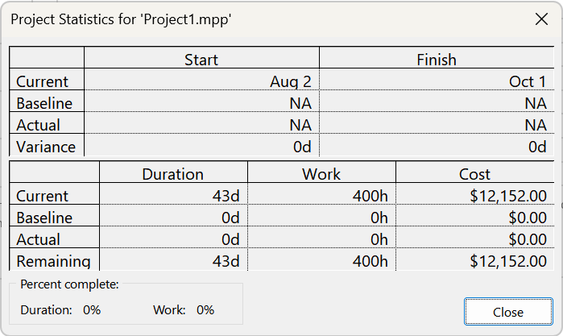

III. Bài tập phân tích (gợi ý giao bài)
File: “Simple Plan.mpp” → tạo tài liệu MSSV_S2_E1.docx trả lời:
- Tổng thời gian dự án, ngày bắt đầu/kết thúc, tổng chi phí.
Tổng thời gian dự án: 43 ngày.
Ngày bắt đầu: 2/8.
Ngày kết thúc: 1/9.
Tổng chi phí: $12,152.


2) Mở Task Usage, thêm cột Cost và trả lời:
– Task “Kết hợp các bài báo điểm tin nổi bật”: ngày bắt đầu? vì sao một số nhân lực không làm ngày đó? tổng thời gian & chi phí? phân bổ theo từng người?
– Task “Thiết kế & đặt hàng tiếp thị”: lịch làm việc chi tiết theo ngày & giờ của từng người; vì sao lịch/chi phí khác nhau?
